Palvelualojen materiaaleja OPVA-opintoihin

Sisällys
Johdanto 5
Linkkikirjasto 5
1. Kaikille aloille yhteiset materiaalit 6
a. Asiakaspalvelun sanasto ja harjoituksia 6
Ryhmäkeskusteluharjoitus / idea keskustelukorteista kahvitauolla 6
Fraaseja asiakaspalveluun ja reagointiin 9
Liikenneasemalla 9
Puhelinpalvelussa 10
Asiakaspalvelukysymyksiä 11
Asiakkaan kuuntelemisen harjoitus 12
Asiakaspalvelijan viikko -bingo 14
Asiakaspalvelun fraaseja -bingo 15
b. Kassatyöskentely 16
Harjoituksia: Selvitä sanan merkitys ja käännä omalle kielellesi 16
Asiakaspalvelu kassalla, summan ilmoittaminen; lue ääneen 17
Harjoittelusanat; lue ääneen 17
Maksutavan kysyminen 17
Vaihtorahan summan ilmoittaminen 17
Hintaan liittyviä fraaseja: 18
Kuitin kysyminen 18
Asiakaspalautus, asiakaspalaute 18
Asiakkaan kiittäminen ja hyvästely 18
Kuvaruudukko kassatyöskentely 19
Kirjallisia tehtäviä asiakaspalvelun teoriasta 21
2. Hius- ja kauneusala 23
Äänitiedostot 23
Dialogi kampaajalla 23
Mitä sinä sanot kampaajana? 25
Mitä asiakas sanoo sinulle? 25
3. Liiketoiminnan ala 26
Käsittelyehdotus: 26
Kahdeksan tärkeää asiakaspalvelutaitoa 26
Sanoja ja fraaseja asiakaspalvelussa 28
Sinuttelu ja teitittely 30
Konditionaali ja monikon imperatiivi (esimerkeillä) 31
Kysymyssanoja asiakkaan tarvekartoituksessa 33
Tyytymätön asiakas 35
Asiakkaan opastaminen; 36
ESIMERKKI: Asiakas etsii ravintolaa 37
Yleisiä sanoja ja fraaseja asiakaspalvelussa 43
Asiakaspalvelua puhelimessa 44
Asiakaspalvelua chatissa, sähköpostissa ja somessa 44
Tavallisia viesteissä käytettäviä lyhenteitä 47
4. Puhtaus- ja kiinteistöpalveluala 49
Perusfraasit ja kysymykset: 49
Asiakaspalvelun kohteliaisuus 51
LUETUN YMMÄRTÄMINEN 55
MITÄ MINÄ TEEN TYÖSSÄNI 58
Verbikortit esimerkkitehtävät: 65
5. Ravintola- ja cateringala 66
Tehtävävihko ravintola- ja catering-alan OPVA-opintoihin 66
Kuvakortit keittiöverbeistä 66
1.Ympyröi oikea vaihtoehto 67
2.Hygieniaväittämät, oikein vai väärin? 69
3.Nimeä keittiökoneet ja -laitteet 71
4.Etsi keittiökoneiden ja -laitteiden nimet ruudukosta 73
5.Keittiölautojen värikoodaus 74
6. Kirjoita oikea sana oikeaan kohtaan 75
7. Tunnista työvälineet 76
8.Tunnista raaka-aineet 77
9. Tunnista yrtit 78
10.Mittayksiköt 79
11.Monivalintatehtävät 81
Työtilanteita kuvina 83
Perusleivoksia 85
Resepti: Herkkuvartaat eli jauhelihavartaat (selkokieli) 86
Resepti: Lihapullat ja jauhelihapihvit (selkokieli) 88
Resepti: Suklainen rahkavaahto (selkokieli) 92
6. Hygieniaosaaminen 94
6.1 Hygieniaosaamisen opetusdiat (Powerpoint) 94
6.2 Hygieniaosaamisen sanasto 94

Johdanto

Palvelualoilla asiakaspalvelutaitojen merkitys korostuu. Kohteliaisuuskäytännöt, asiakkaan kuunteleminen sekä hänen tarpeidensa ja toiveidensa huomioiminen ovat palvelualalle suuntaavan opiskelijan osaamisen keskiössä.
Seuraavia materiaaleja on ollut työstämässä laaja verkosto ammatillisen koulutuksen osaajia OPVA-verkostosta. Materiaaleihin olemme koonneet sekä usealle alalle soveltuvaa, yleistä asiakaspalvelusanastoa ja -fraaseja, että erityisesti tietylle alalle (Hika, Lito, Puki, Raca) kohdentuvia materiaaleja. Materiaalien laadinnan tavoitteena on ollut edistää opiskelijan osaamisen kehittymistä kohti tutkinto-opintoja.
Materiaalit sisältävät oman kokonaisuuden hius- ja kauneusalasta (Hika), liike-toiminnasta (Lito), puhtaus- ja kiinteistöpalvelualasta (Puki), sekä ravintola- ja catering-alasta (Raca).
Hankkeessa on kerätty myös linkkikirjasto-padlet, johon on koottu hyviksi havaittuja materiaaleja asiakaspalvelun, hygieniaosaamisen, yrittäjyyden ja edellä lueteltujen alojen opiskelusta.

Linkkikirjasto
Palvelualojen linkkikirjasto

Kaikille aloille yhteiset materiaalit

Asiakaspalvelun sanasto ja harjoituksia

Ryhmäkeskusteluharjoitus / idea keskustelukorteista kahvitauolla
Jokainen kertoo aluksi oman roolin (nimi). Jokaisella on yksi kysymys (punaisella), joka hänen täytyy kysyä toisilta keskustelun aikana. Kaikki vastaavat kysymykseen, ennen kuin joku toinen kysyy uuden kysymyksen. Vastaukset kysymyksiin ovat roolikortissa mustalla.
Keskustelu voi kulkea esimerkiksi tähän tapaan:
Kysymys 1. Niko aloittaa, kysyy ja vastaa itselleen:
- Mitäs te aiotte tehdä illalla? Mä meen tänään salille.
Liisa vastaa:
- Mulla ei oo mitään suunnitelmia.
Laura vastaa:
- Mä meen tänään leffaan.
Teija vastaa:
- Mä makaan sohvalla ja katson telkkaria.
Jussi vastaa:
- Mä meen ostamaan uuden matkalaukun.

Kysymys 2. Liisa aloittaa, kysyy ja vastaa itselleen:
- Millainen päivä teillä on ollut? Mulla on ollut tosi paljon töitä.
Niko vastaa:
- Mulla on ollut kiireinen päivä, koska meillä aloitti tänään uusi työntekijä ja mun piti näyttää sille paikat ja kertoa työtehtävistä.
Ja niin edelleen kaikki vastaavat vuorotellen sen, mitä omassa kortissa lukee.
KORTIT
Niko
• Kysy, mitä toiset aikovat tehdä illalla.
Sano, että sinä itse lähdet töiden jälkeen kuntosalille.
• Sinulla on ollut kiireinen päivä. Mieti miksi ja kerro muille!
• Sinä et juo kahvia.
• Sinun mielestäsi italialainen ruoka on hyvää.
Liisa
• Kysy, millainen päivä toisilla on ollut.
Sano, että sinulla on ollut paljon töitä.
• Sinulla ei ole suunnitelmia illaksi.
• Sinun mielestäsi uuden automaatin kahvi on tosi pahaa.
• Sinä et laita koskaan ruokaa.

Laura
• Kysy, mitä toiset ajattelevat uudesta kahviautomaatista. Sinä et tykkää siitä.
• Kerro, että menet tänään elokuviin.
• Sinulla on ollut ihan tavallinen päivä.
• Sinun mielestäsi kala on hyvää.
Teija
• Kysy, onko toisilla ideoita, mitä ruokaa voisi tehdä.
Kerro, että sinulle tulee viikonloppuna vieraita ja haluaisit tarjota heille hyvää ruokaa.
• Sinä aiot illalla maata sohvalla ja katsoa televisiota.
• Sinulla oli aamulla tosi monta asiakasta.
• Sinun mielestäsi uuden automaatin kahvi on ihan hyvää.
Jussi
• Sano, että sinulla alkaa ensi viikolla loma ja lähdet matkalle (keksi itse, mihin?).
Kerro, mitä matka maksaa, kauanko se kestää ja milloin tulette takaisin.
Kerro, mitä sinun täytyy tehdä ennen matkaa.
• Sinä menet kauppaan ostamaan uuden matkalaukun.
• Sinulla oli lääkärinaika aamulla ja sinä tulit töihin vasta kello 11.
• Sinä et ole vielä maistanut kahvia uudesta kahviautomaatista.
• Sinun mielestäsi vihreä salaatti sekä herkulliset suolaiset piirakat kelpaavat aina vieraille.

Fraaseja asiakaspalveluun ja reagointiin
asiakas: Hei / Moi / Hyvää päivää / Terve
asiakaspalvelija (sinä): __________________________
asiakaspalvelija (sinä): Kysy mitä asiakas tarvitsee?
asiakas: Voisitko neuvoa missä on asiakaspalvelupiste?
asiakaspalvelija (sinä): Kerro että se on kassojen vieressä.
asiakas: Kiitos tiedosta, tiedätkö milloin aspa (asiakaspalvelu) on avoinna?
asiakaspalvelija (sinä): Vastaa että tarkistat asian tietokoneelta.
asiakas: Se sopii.
asiakaspalvelija (sinä): Tietokoneella lukee ma-pe 8–20: kerro tieto asiakkaalle.
asiakas: Selvä. Voinko ottaa yhteyttä asiakaspalveluun sähköisesti?
asiakaspalvelija (sinä): Kerro sähköpostiosoite: asiakaspalvelu@yritys.fi sekä nettisivuilta löytyvällä lomakkeella voi ottaa yhteyttä.
asiakas: Kiitti paljon.
asiakaspalvelija (sinä): ____________________________________

Liikenneasemalla
asiakas: Moi.
asiakaspalvelija (sinä): Tervehdi ja kysy mitä asiakas tarvitsee?
asiakas: Tarviin apua, autoni on likainen.
asiakaspalvelija (sinä): Kysy sisä- tai ulkopesusta.
Ohjaa asiakas ostamaan autopesu kassalta.
asiakas: Kiitti.
asiakaspalvelija (sinä): Vastaa ja tiedustele asiakkaan muita toiveita?
asiakas: En tarvitse muuta tällä kertaa.
asiakaspalvelija (sinä): ______________________________

Puhelinpalvelussa
asiakaspalvelija (sinä): Vastaa yrityksen nimellä ja kerro oma nimesi.
asiakas: Hei. Täällä ___________________________.
asiakaspalvelija (sinä): Kysy miten voit auttaa?
asiakas: Asiakas haluaa varata ajan.
asiakaspalvelija (sinä): Ehdota vapaata aikaa kalenterista (päivämäärä ja kellonaika).
asiakas: Aika ei sovi, onko muita aikoja vapaana?
asiakaspalvelija (sinä): Ehdota toista vapaata aikaa (päivämäärä ja kellonaika).
asiakas: Kyllä se sopii.
asiakaspalvelija (sinä): Kysy asiakkaan lähiosoitetta ja sähköpostia.
asiakas: Se on Kauppakatu 1 A, 15100 Lahti. Sähköposti on meitsi@saunalahti.fi
asiakaspalvelija (sinä): Lue osoitteet ääneen, jotta asiakas on varma tiedosta.
asiakaspalvelija (sinä): Kerro asiakkaalle ajanvarausvahvistus tulee kirjeitse ja sähköpostilla.
asiakas: Se sopii, kiitos tiedosta.
asiakaspalvelija (sinä): Kiitä asiakasta.

Haluaisin kysyä jotakin…
Voisitko auttaa minua vähän?
Voisitko tulla tänne?
Voisitko puhua vähän hitaammin?
Voisitko sanoa uudestaan?
Olisiko mahdollista aloittaa työ vähän aikaisemmin?
Onko mahdollista maksaa pankkikortilla?
Saisinko allekirjoituksen?
Voisitko auttaa?
Maksaisin käteisellä.
Onkohan tämä paikka vapaa?
Missähän minä voin maksaa?
Mitähän kello on?
Mitähän materiaalia tämä on?
Onkohan tämä paperi sinun?

Asiakaspalvelukysymyksiä

Asiakkaan kuuntelemisen harjoitus
ymmärtävä kuunteleminen | * | 🙂
osallistava kuunteleminen | **
soveltava kuunteleminen | ***
valikoiva kuunteleminen | **** | 😕
teeskennelty kuunteleminen | *****
kuuntelemattomuus | ****** | 🙁
Kuuntelemisen tasot:

Mitä asiakkaalta kannattaa kysyä?
Valitkaa palvelu, josta haluatte keskustella.
Kysy pariltasi tai opettajaltasi kysymyksiä valitun palvelun käyttämisestä.
- Millainen on asiakkaan arki palvelun käyttämisen kannalta?
- Millaisia kokemuksia hänellä on palvelun käytöstä?
- Kysy ideoita, miten palvelua voisi kehittää tai parantaa?
- Miten ideat toimivat käytännössä?
Kirjoita saamasi vastaukset tähän lyhyesti:
____________________________________________________________________________________________________________________________________________________________________________________
Miksi kuunteleminen on tärkeää, mitä voi seurata?
________________________________________________________________________________________________________________________________________________________________________________________________________________________________________________

Tarkentavat kysymykset, ymmärryksen varmistaminen, uskalla kertoa epävarmuus!
Ymmärsinkö oikein? – Tee yhteenveto ja kerro asiakkaalle omin sanoin, miten ymmärsit asiakkaan esittämät asiat.
____________________________________________________________________________________________________________________________________________________________________________________

Lähde:
https://heuristica.fi/wp-content/uploads/2018/02/Nosta-kuuntelemisen-tasoa-Miniopas.pdf

Asiakaspalvelijan viikko -bingo
Kiität asiakasta | Avaat oven asiakkaalle | Hymyilet | Varmistat asian oikeellisuuden | Autat
Asiakas kysyy apua | Osoitat positiivista asennetta | Olet kärsivällinen | Olet oma itsesi | Kysyt
Kiität työkaveriasi | Kysyt neuvoa toiselta töissä | Kohtaat ryhmän asiakkaita | Olet ajoissa töissä | Teet
Kiität esihenkilöäsi | Saat kehuja työn teosta | Toimit tehokkaasti | Toimit täsmällisesti | Työskentelet
Vastaat  puhelimeen  työasioissa | Lähetät sähköpostia työasioissa | Lähetät pikaviestin työasioissa | Opit uuden asian | Kehität asioita

Asiakaspalvelun fraaseja -bingo
Millainen on hyvä asiakas-palvelija? | Millaista on hyvä asiakas-palvelu? | Miten huomioit asiakkaan? | Millä sanoilla hyvästelet asiakkaan? | Mitä tarkoittaa sanaton viestintä?
Miksi palvelulla on merkitystä? | Millaista on huono asiakas-palvelu? | Miten kohtaat asiakkaan? | Mistä tiedät, että asiakas on tyytyväinen? | Kuinka puhuttelet asiakasta kohteliaasti?
Mitä on asiakas-lähtöisyys? | Oletko kokenut hyvää asiakas-palvelua? | Missä voit kohdata asiakkaan? | Miten osoitat, että kuuntelet? | Mitä tarkoittaa asiallisuus?
Millaisia palvelu-ammatteja tiedät? | Oletko kokenut huonoa asiakas-palvelua? | Millä sanoilla tervehdit asiakasta? | Mitä tarkoittaa ensi-vaikutelma? | Mitä teet, jos sinulla on useita asiakkaita ja kiire?
Miksi asiakas on aina oikeassa? | Mitä tarkoittaa kärsivällisyys? | Mitä tarkoittaa tarkkuus? | Mitä tarkoittaa ystävällisyys? | Mitä tarkoittaa luottamus?

Kassatyöskentely

Harjoituksia: Selvitä sanan merkitys ja käännä omalle kielellesi
- asiakas ___________________________
- ean-koodi ___________________________
- kanta-asiakaskortti ___________________________
- kassa ___________________________
- kassajärjestelmä ___________________________
- kassatyöntekijä ___________________________
- kuitti ___________________________
- käteinen ___________________________
- luottokortti ___________________________
- maksupääte ___________________________
- maksutapa ___________________________
- pankkikortti ___________________________
- tiliasiakas ___________________________
- viivakoodinlukija ___________________________
- parasta ennen ___________________________
- viimeinen käyttöpäivä ___________________________
- tarjous, tarjouksessa ___________________________
- ale, alennus ___________________________
- ota kolme, maksa kaksi ___________________________
- hyllyttää ___________________________
- hinnoitella ___________________________

Asiakaspalvelu kassalla, summan ilmoittaminen; lue ääneen
- Yhteensä puolitoista euroa (1,5 €)
- Yhteensä 9,60 euroa
- Yhteensä yhdeksän kuusikymmentä
= Yheksän kuuskyt.
- Yhteensä yhdeksän kuuskymmentä
- Yhteensä yhdeksän euroa kuusikymmentä senttiä

Harjoittelusanat; lue ääneen
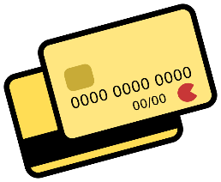
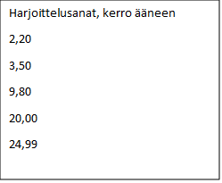
2.
1.

Maksutavan kysyminen
- Maksatteko käteisellä vai kortilla?
- Kortti vai käteinen? Onko teillä lähimaksua?

Vaihtorahan summan ilmoittaminen
- Esimerkki: 5,70
Viisi seitsemänkymmentä
Viis seitkyt
Viisi euroa ja seitsemänkymmentä senttiä
- Esimerkki: 8.90
Kahdeksan yhdeksänkymmentä
Kaheksan yheksänkymmentä, kaheksan yheksänkyt
Kaheksan euroo, yheksänkyt senttii

Hintaan liittyviä fraaseja:
- 3 kpl / 10 € = Kolme kympillä. Niitä saa kolme kympillä.
- Nyt saisit kaksi yhden hinnalla. = Kaks yhen hinnalla. Se on puoleen hintaan.
- Näistä on 25 %:n alennus. = Näistä on kahenkymmenen viien prosentin alennus.
- Se tulee kaupan päälle. Saat sen samaan hintaan.
- Se ei kuulu hintaan. Se pitää ostaa erikseen. Se maksaa erikseen.

Kuitin kysyminen
3.
- Haluatteko kuitin?
- Tarvitko kuittia?
- Kuittia?

Asiakaspalautus, asiakaspalaute
- Haluaisin palauttaa tämän tuotteen. = Mää haluaisin palauttaa tämän.
- Voiko tämän palauttaa? = Voinko mää palauttaa tän? Voinks mä palauttaa tän?
- Voiko tämän vaihtaa isompaan /pienempään? = Voinko mä vaihtaa tän isompaan?
- Voiko tämän palauttaa ja saada rahat takaisin?
- Hei, se oli tarjouksessa. Siinä oli alennushinta. Se oli alennuksessa.
- Tuo pakkaus on rikki.
- Päiväys on mennyt. Tämä on mennyt vanhaksi.
- En minä otakaan sitä. = En mää otakaan sitä.
- (Asiakas palaa takaisin kassalle): Tässä kuitissa on virhe. Tuo hinta on väärä.
- Myyjä: Pahoittelut! Olen pahoillani. Katsotaan, mitä voin tehdä.

Asiakkaan kiittäminen ja hyvästely
- Kiitos hei!
- Kiitos ja näkemiin!
- Kiitos käynnistä ja tervetuloa uudelleen!
- Hei hei!
- Hyvää päivänjatkoa!
- Hauskaa päivää! Mukavaa päivää!
- Kiitti moi!

Kuvaruudukko kassatyöskentely
4. | 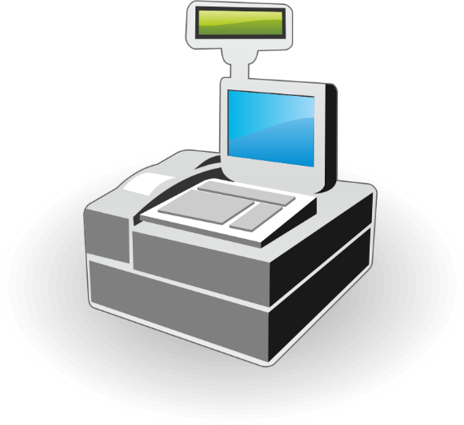  5.
6. | 7.
8. | 9.
10. | 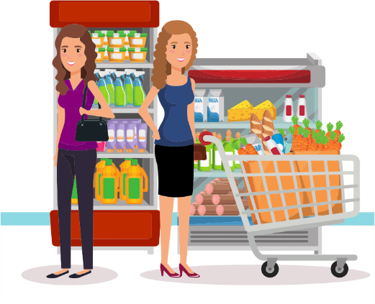  11.
Kassakone | Kassa
Kassamyyjä | Ostoskärry
Viivakoodi | Maksaa kortilla
Kassakuitti | Kauppa

Kirjallisia tehtäviä asiakaspalvelun teoriasta
Tehtävä 1: Mitä on hyvä asiakaspalvelu kassalla sinun mielestäsi?
________________________________________________________________________________________________________________________________________________________________________________________________________________________________________________
Tehtävä 2: Mikä on tärkeää hyvässä asiakaspalvelussa?
________________________________________________________________________________________________________________________________________________________________________________________________________________________________________________
Tehtävä 3: Kerro mikä on pikakassa?
____________________________________________________________________________________________________________________________________________
Tehtävä 4: Täydennä puuttuva sana
- Hyvän _____________________________________ täytyy kuunnella asiakasta.
- Kassamyyjä avaa kaupan ___________________________________________.
- Asiakas maksaa _______________ ja asiakkaalle annetaan _______________.

LÄHTEET
- Euro Coins by laser_engravers
https://openclipart.org/detail/73789/euro-coins
- yellow credit card by aoguerrero
https://openclipart.org/detail/241221/yellow-credit-card
- Thermal Printer by qubodup
https://openclipart.org/detail/223599/thermal-printer
- Cash Register by GDJ
https://openclipart.org/detail/314206/cash-register
- Cash register icon by waider
https://openclipart.org/detail/185057/cash-register-icon
- Cashier (#2) by oksmith
https://openclipart.org/detail/296701/cashier-2
- Shopping trolley (black)by Firkin
https://openclipart.org/detail/301375/shopping-trolley-black
- netalloy barcode by netalloy
https://openclipart.org/detail/38797/netalloy-barcode
- yellow credit card by aoguerrero
https://openclipart.org/detail/241221/yellow-credit-card
- Thermal Printer by qubodup
https://openclipart.org/detail/223599/thermal-printer
- Two Women At The Supermarket by GDJ
https://openclipart.org/detail/305413/two-women-at-the-supermarket
Papunetin kuvapankki, papunet.net, © Sergio Palao / ARASAAC

Hius- ja kauneusala

Äänitiedostot
Dialogi kampaajalla
Dialogi kampaajalla tekstitettynä

Dialogi kampaajalla
Kampaaja: No moi ja tervetuloa! Käypä istumaan tähän näin.
Minä: Moikka, kiitos, ai tähän?
Kampaaja: No mitäs olet ajatellut?
Minä (epämääräisesti): Latvat sais leikata pois, kun ovat aika huonokuntoiset ja sitten vähän kerrostusta ja tähän eteen näitä lyhyempiä tälleen kivasti.
Kampaaja: Niin sillä tavalla kehystämään kasvoja vai?
Minä (innoissani siitä, että joku keksii järkeviä sanoja): Ai kiva, ett sä ymmärsit, mitä mä tarkoitan. Joo just silleen!
Kampaaja: Millonkas olet viimeksi käynyt leikkauttamassa tukan?
Minä (nolona): Nolottaa sanoa oikein...Varmaan noin vuosi sitten.
Kampaaja: Okei, okei… (sukii hiuksia) Pestäänkö näitä?
Minä (nolona): No varmaan kannattaa joo…

Vähän myöhemmin…
Kampaaja: Mitäs aineita sä käytät näissä sun hiuksissa?
Minä: Kehtaanko sanoakaan, että shampoota käytän juu… Ei oikeastaan mitään muuta. Älä vain kauhistu, mun shampoo on ostettu lähi-K-marketista.
Kampaaja (vähän kauhistuneena): Oijoi! Kyllä näin pitkän tukan kanssa kannattais käyttää jotain hoitavaa öljyä tai hiuksiin jätettävää hoitoainetta.
Minä: Okei joo. Oon sen verran laiska, etten oikein muista ikinä käyttää yhtään mitään. En vain jaksa.
______________________________________________________________________
Vielä vähän myöhemmin…
Kampaaja: Onkos sulla tätä meiän kymmenen kerran korttia? Tällä saa kymmenennen kerran ilmaiseks.
Minä: No ei kyllä ole.
Kampaaja: Tässä ei ole mitään aikarajaakaan, että laitetaanko mukaan?
Minä: Laitetaan vaan. Saas nähdä, kauanko siinä menee, että kortti on täynnä. Varmaan muutama vuosi menee helposti.
Kampaaja: Valmista tuli! Mitäs sanot?
Minä: Täähän näyttää ihanalta. Niin sileät hiukset? Pakko sorkkia niitä. Kiitos paljon!
Ja mitä mä oon velkaa näistä?
Kampaaja: Pitkien hiusten leikkaus ja hoito... Eli yhteensä 68 e. Nii haluaisitsä jotain kotihoitotuotteita? Mulla on täs uusi italialainen sarja myynnissä. Tuoksuu aivan ihanalle argan-öljylle.
Minä: Öö. Olishan se ihana, ett se kotonakin tuoksuis hyvälle ja kiiltäis se tukka. Mä taidan nyt kuiteskin jättää noi hoitotuotteet tällä kertaa. Sen verran tiukka budjetti tällä hetkellä ett pitää varmaa säästää hitusen jostain. Naturellina mennään ja hyvänä pysyy.
Kampaaja: Jos jää kaihertamaan, niin ainahan tänne voi palata ostoksille. Vinkkaa vaikka puolisolles lahjaidea! Täss on maksupääte. Tuleeks pankilla vai luotolla?
Minä: Laitetaan pankilla.
Kampaaja: Haluutko kuittia?
Minä: Ei tarvi, kiitos. Ja kiitos oikein paljon ihanista hiuksista. Moikka!
Kampaaja: Moi ja mukavaa päivänjatkoa!
Minä: Samoin. Kiitti!

Mitä sinä sanot kampaajana?
- Millä nimellä se varaus on?
- Moneltako se varaus olikaan?
- Mitä tuotteita käytät kotona?
- Voinko suositella tuotteita kotihoitoon?
- Pestäänkö hiukset?
- Mennään tuonne pesupaikalle.
- Nojaa vain taaksepäin.
- Käännä päätä vasemmalle / oikealle.
- Katso vähän alaspäin.
- Pysy hetki liikkumatta.
- Laitanko muotoilutuotteita?

Mitä asiakas sanoo sinulle?
- Haluaisin varata ajan.
- Onko teillä vapaita aikoja?
- Milloin sulla olis aikaa?
- Peruuttaisin tämänpäiväisen aikani.

Liiketoiminnan ala

Käsittelyehdotus:
- Opiskelijat lukevat omaan tahtiinsa 8 tärkeän asiakaspalvelutaidon kuvaukset.
- Opettaja käy yhdessä opiskelijoiden kanssa läpi kuvaukset.
- Opiskelijoille vieraiden sanojen merkitys avataan yhdessä ja kirjoitetaan ylös.
- Tämän voisi ottaa esille asiakaspalveluun liittyvien opintojen johdannossa.

Kahdeksan tärkeää asiakaspalvelutaitoa
1. Kärsivällisyys
Asiakaspalveluun tulee silloin tällöin yhteydenottoja hämmentyneiltä tai turhautuneilta asiakkailta. Käytä aikaa siihen, että ymmärrät kunnolla asiakkaan ongelman, ehdit miettiä siihen ratkaisun, ja selität ratkaisun asiakkaalle perusteellisesti. Joskus tämä vaatii palaamista asiaan pienen selvitystyön jälkeen. Hyvä asiakaspalvelu voittaa nopean asiakaspalvelun.

2. Tarkkaavaisuus
Kuuntele, mitä asiakas todella sanoo. Mitä hän kertoo sinulle rivien välistä, ja millaista kieltä ja termejä hän käyttää kuvaillakseen ongelmaansa?

3. Selkeä kommunikointi
Puhu asiakkaan kanssa samaa kieltä. Jätä hankala ammattisanasto tarvittaessa pois. Kerro asiat selkeästi ja yksinkertaisesti mutta samalla kattavasti, ettei asiakkaalle jää epäselvyyksiä.

4. Positiivinen viestintä
Pienet muutokset kommunikoinnissa vaikuttavat paljon. Käännä huonommat asiat sävyltään positiiviseksi aina, kun se vain on mahdollista. Sen sijaan, että sanoisit pelkästään: ”Tuotetta ei ole nyt saatavilla”, voit sanoa: ”Saamme tuotetta jälleen muutaman viikon kuluttua”, tai ”Selvitän, milloin tuotetta olisi saatavilla, ja ilmoitan siitä teille.”
5. Näyttelemisen taito
Joskus asiakasta ei voi saada tyytyväiseksi, tai hän vaikuttaa haluavan olla tahallaan hankala. Tällöin tarvitset näyttelemisen perustaitoja, jotta voit ylläpitää pirteää persoonaa ja saat hoidettua asiakaspalvelutilanteen laadukkaasti loppuun.

6. Rauhallisuus
Kun asiakkaalla on ongelma, jonka takia hän on kiihtynyt, stressaantunut tai kauhistunut, on asiakaspalvelijan tehtävä pysyä rauhallisena. Tämä usein myös rauhoittaa asiakasta ja näin ollen auttaa häntä vaikeassa tilanteessa.

7. Empatia
Pyri asettumaan asiakkaan asemaan. Tällöin sinun on helpompi olla ymmärtäväinen asiakaspalvelija, joka on tilanteen tasalla ja pystyy auttamaan parhaiten. Empatiakyky näkyy asiakaspalvelijan kommunikoinnissa.

8. Palvelutilanteen päättäminen (klousaus)
Asiakas haluaa tietää, että hänen asiastaan pidetään huolta. Opettele päättämään jokainen asiakaspalvelutilanne niin, että tiivistät keskustelun lopuksi, mitä toimenpiteitä asiakkaan asialle on tehty tai tullaan tekemään. Tämä on tärkeää asiakastyytyväisyyden ylläpitämiseksi. Taito päättää eli klousata tilanne oikealla viestinnällä on tärkeää myös silloin, kun asiakaspalvelutilanne meinaa venyä turhaan liian pitkäksi.

Lähde: https://digizer.fi/blogi/8-tarkeaa-asiakaspalvelutaitoa/ (hiukan muokattuna)

Sanoja ja fraaseja asiakaspalvelussa
Harjoittelusanat, käännä omalle kielelle
- asiakas ___________________________
- myyjä ___________________________
- kauppias ___________________________
- vartija ___________________________
- kauppakeskus ___________________________
- kauppa ___________________________
- kioski ___________________________
- grilli ___________________________
- tukku(liike) ___________________________
- ostos ___________________________
- palvelu ___________________________
- tuote ___________________________
- asiakaspalvelu ___________________________
- asiakaspalvelija ___________________________
- palvella ___________________________
- myydä ___________________________
- ostaa ___________________________
- esitellä ___________________________
- tulla asiakkaaksi ___________________________
- palvelutilanne ___________________________
- palvelukonsepti ___________________________
- kanta-asiakkuus ___________________________
- reklamaatio ___________________________
- reklamoida ___________________________
- vastata reklamaatioon ___________________________
- tuote-esittely ___________________________
- käteinen ___________________________
- luotto ___________________________
- ostaa luotolla ___________________________
- seteli ___________________________
- kolikko ___________________________
- kortti ___________________________
- pankkikortti ___________________________
- maksukortti ___________________________
- luottokortti ___________________________
- kanta-asiakaskortti ___________________________
- maksupääte ___________________________
- tunnusluku ___________________________
- näppäillä ___________________________
- lähimaksu ___________________________
- kortti lähimaksuominaisuudella ___________________________
- hyvitys ___________________________
- hyvittää ___________________________
- alennus ___________________________
- kuitti ___________________________
- lasku ___________________________
- osamaksu ___________________________
- erä ___________________________
- maksuaika ___________________________
- takuu(aika) ___________________________

Sinuttelu ja teitittely
Teitittely = sinä -sanan sijaan te-sana. Verbi taipuu preesensissä ja imperfektissä te-muodon mukaisesti.
Yövyttekö te täällä? verbi: yöpyä = nukkua
Saitteko haluamaanne palvelua?

Vertaa kohteliasta te-yksikköä ja tavallista te-monikkoa:
Kohtelias yksikkömuoto = Oletteko nukkunut hotellissamme?
Tavallinen monikko = Oletteko nukkuneet hotellissamme?

Tehtävä: Muuta lauseet sinuttelusta kohteliaaksi teitittelyksi.
- Haluatko ostaa vielä yhden leivoksen?

- Sanotko nimesi vielä kerran, kiitos.

- Tilaatko minulle taksin, kiitos.

- Jos ostat kaksi saippuaa, saat kolmannen ilmaiseksi.

- Oletko jo kokeillut uusinta tuotettamme?

- Minun mielestäni olet tehnyt hyvää työtä.

- Oletko kuullut uusimman hyvän uutisen?

- Varaatko matkasi heti?

Konditionaali ja monikon imperatiivi (esimerkeillä)
Konditionaali: kun pyydät, kehotat tai kysyt jotain kohteliaasti.
Voit käyttää joko sinä-muotoa tai te-muotoa. Te-muoto on kohteliaampi.
Konditionaalin -isi- tunnus liitetään he-muotoon:
täyttää he täyttä/vät täyttä+isi+tte täyttäisitte
kuunnella he kuuntele/vat kuuntel + isi + tte kuuntelisitte
haluta he halua/vat halua + isi + tte haluaisitte
soittaa he soitta/vat soitta + isi + tte soittaisitte
Tehtävä: Käskymuodosta konditionaaliin
Muuta lauseet käskymuodosta konditionaaliin.
Esimerkki: Avaa vähän ikkunaa! → Avaisitko vähän ikkunaa.
- Tule tänne!
- Puhu hitaammin!
- Tuo lisää ruokaa!
- Kirjoittakaa osoite tuohon ruutuun!
- Allekirjoita tuolle riville!
- Näyttäkää henkilöllisyystodistuksenne, olkaa hyvä!
Monikon imperatiivi: käskymuoto, jota kannattaa käyttää harkiten. Sinä -sanan kanssa se voi olla epäkohteliasta käyttää. Teitittelymuoto on kohteliaampi.
Teitittelymuodon muodostuminen: perusmuodon vartalo + -kaa/-kää

täyttää täyttäkää
laskea laskekaa
merkitä merkitkää
vähentää vähentäkää
lisätä lisätkää
kuunnella kuunnelkaa

Tehtävä: sinuttelusta teitittelyyn
Muuta imperatiivilauseet sinuttelusta teitittelyyn.
Esimerkki: Anna lisää vettä koiralle. → Antakaa lisää vettä koiralle.
- Avaa ovi!
- Koputa ennen kuin avaat oven!
- Kirjoita osoite tuolle riville!
- Kirjoita nimi alle.
- Älä allekirjoita vielä.
- Maksa velkasi.

Tehtävä: Sano kohteliaammin.
- Maksa ostokset kassalle.
- Laita puhelin äänettömälle.
- Onko sinulla henkkarit?
- Jätä ulkovaatteet tähän.
- Älä puristele hedelmiä.
- Kannattaisiko sinun sovittaa isompaa hametta?

Kysymyssanoja asiakkaan tarvekartoituksessa
Miten? Miten voin palvella?
Kuinka? Kuinka voin auttaa?
Mihin tarkoitukseen? Mihin tarkoitukseen uudet kengät tulisivat?
Mihin käyttöön? Mihin käyttöön tämä uusi älylaite tulisi?
Millainen? Millaista laukkua etsitte?
Minkälainen? Minkälaisen hiusvärin haluatte tällä kertaa?
Missä? Missä leipäosasto on?
Mistä? Mistä löydän leipäosaston?
Mihin? Mihin suuntaan minun pitää kävellä, että löydän leipäosaston?
Milloin? Milloin haluatte noutaa tilaamanne täytekakun?
Mihin aikaan? Mihin aikaan kakun nouto sopisi teille?
Moneltako? Moneltako autoni huolto on valmis?
Kuka? Keneltä saitte neuvon tulla juuri meille?
”Kuka” viittaa ihmiseen. Taivutus: Kuka, kenen, ketä, keitä. Kysymyssanasta muodostetaan toisia: Kuka, kenelle, keneltä?
Mikä? Minkä leivoksen haluaisitte valita? ”Mikä” viittaa asiaan. Taivutus: Mikä, minkä, mitä? Kysymyssanasta muodostetaan toisia: Missä, mistä, mihin, millä, mille ja miltä?
Miksi? Miksi ette kokeilisi uutta hiusväriä?
”Miksi” kysymystä kannattaa käyttää varoen asiakaspalvelussa. Miksi ostat sellaisen? = Ethän ole sellaista ostamassa.
Synonyymiharjoitus:
Yhdistä samaa tai melkein samaa tarkoittavat kysymyssanat
▪ Miten ▪ Mihin aikaan
▪ Mihin tarkoitukseen ▪ Minkälainen
▪ Milloin ▪ Kuinka
▪ Millainen ▪ Mihin käyttöön

Tyytymätön asiakas
SANASTOA
palaute takuu puuttua
antaa palautetta palautus puute
tyytyväinen palauttaa puutteellinen
tyytymätön pahoittelu virhe
valitus pahoitella vika
valittaa korvaus viallinen
reklamaatio korvata valmistusvirhe
reklamoida rikki
viivästynyt

Tyytymätön asiakas, esimerkki-dialogi
Asiakas: Hei, haluan antaa palautetta.
Asiakaspalvelija: Huomenta, kuinka voin auttaa, mitä asia koskee?
Asiakas: Ostin teiltä eilen kaurakeksejä. Kun avasin paketin kotona, se oli jo puolityhjä.
Asiakaspalvelija: Sepä ikävää. Tuo ei kuulosta ollenkaan mukavalta.
Asiakas: Ei niin. Minulla on tässä tämä keksipaketti.
Asiakaspalvelija: Hienoa! Saisinko keksipaketin, niin lähetän sen valmistajalle tutkittavaksi.
Asiakas: Tässä, ole hyvä. Minun ei siis tarvitse täyttää mitään lomaketta tai tehdä kirjallista valitusta?
Asiakaspalvelija: Ei, ei teidän tarvitse. Lähetän palautteen eteenpäin ja otan teihin yhteyttä, kun keksivalmistaja on tarkistanut pakkauksen. Yleensä valmistaja korvaa tuotteen uudella ja saattaa jopa lähettää jonkin ylimääräisen tuotteen korvaukseksi.
Voisitteko täyttää tähän yhteystietonne?
Asiakas: Sepäs kuulostaa hyvältä! Kiitos, minäpäs täytän yhteystietoni. Ole hyvä. Kauanko kestää ennen kuin valmistajalta kuuluu jotain?
Asiakaspalvelija: Noin viikon – kaksi viikkoa kestää yleensä, ennen kuin valmistaja palaa asiaan.
Asiakas: Kiitos avusta!
Asiakaspalvelija: Kiitos ja hyvää viikonloppua!

Asiakkaan opastaminen;
Mistä löytyy…? Missä on…? Miten löydän…?
Kulkuteitä ja rakennuksia
katu risteys omakotitalo
tie silta rakennus
kuja tunneli piha
poikkikatu keskusta kortteli
suojatie aukio kerrostalo
pyörätie tori rivitalo
liikenneympyrä puisto kaupungintalo

ESIMERKKI: Asiakas etsii ravintolaa
Asiakas: Anteeksi, mistä löytyy lähin hyvä ravintola?
Asiakaspalvelija: Tämän talon viidennessä kerroksessa on monta hyvää ravintolaa.
Asiakas: Miten sinne viidenteen kerrokseen pääsee? Minulla on tuo jalka vähän kipeä, niin kävely on vaikeaa.
Asiakaspalvelija: Minäpäs näytän teille lähimmän hissin. Viidenteen kerrokseen pääsee hissillä kaikkein parhaiten.
Asiakas: Oi, suuri kiitos. Sepäs ystävällistä.
Asiakaspalvelija: Olkaa hyvä. Hissi on tässä. Hyvää päivän jatkoa!
Asiakas: Kiitos samoin!

Perussanastoa opastustilanteisiin
ERILAISIA TEITÄ
katu
pääkatu
tie
kuja
kaista
valtatie
moottoritie
maatie
kiertotie
oikotie
ohikulkuväylä
yksisuuntainen
suojatie
jalkakäytävä
pyörätie
risteys

PAIKKOJA
bussipysäkki
bussiasema
linja-autoasema
juna-asema
rautatieasema
kortteli
liikennevalot
pankkiautomaatti
pankki
hotelli
sairaala
eläintarha
ruokakauppa
posti
poliisiasema
satama

SIJAINNIN ILMAISUJA

lähellä
vieressä
edessä
kohdalla
takana
vastapäätä
ohi
ali
yli
kohti
pitkin
eteenpäin
asti
saakka
kaukana

SIELLÄ JA TÄÄLLÄ

tässä
täällä
tuossa
tuolla
siinä
siellä

Missä Mistä Mihin
tässä tästä tähän
täällä täältä tänne
tuossa tuosta tuohon
tuolla tuolta tuonne
siinä siitä siihen
siellä sieltä sinne

Ohjeiden kysyminen
Anteeksi, mutta missä on..?
Anteeksi, mutta missä on lähin ruokakauppa?
Osaatko sanoa, missä lähin posti on?
Osaatko neuvoa, missä rautatieasema on?
Tiedätkö, missä täällä on lähin pankki?
Anteeksi, mutta missä on bussiasema?
Anteeksi, mutta missä on lähin bussipysäkki?
Onko tässä lähellä supermarkettia?
Onko tässä lähellä pankkiautomaattia?
Miten pääsen täältä linja-autoasemalle?
Miten pääsen täältä rautatieasemalle?
Voisitko näyttää kartalta, missä olemme?
Kuinka pitkä matka sinne on?
Onko sinne pitkä matka?
Onko se kaukana täältä?
Kuinka kaukana se on?
Pääsenkö sinne kävellen?
Pääsenkö sinne bussilla?
Pääsenkö sinne tällä bussilla?
Millä bussilla pääsen sinne?
Mikä bussi menee Tuiraan?
Missäpäin linja-autoasema on?
Etsin tätä osoitetta.
Olemmeko oikealla tiellä rautatieasemalle?
Onko tämä oikea tie rautatieasemalle?

Ohjeiden antaminen

Mene suoraan eteenpäin.
Jatka matkaa suoraan eteenpäin.
Käänny oikealle.
Käänny oikealle Kotikadulle
Käänny oikealle uimahallin jälkeen.
Käänny vasemmalle.
Käänny vasemmalle Kotikadulle.
Käänny vasemmalle kirkon jälkeen.
Käänny seuraavasta risteyksestä oikealle.
Käänny toisesta risteyksestä oikealle.
Käänny liikennevaloista vasemmalle.
Käänny ensimmäisestä liittymästä oikealle.
Mene tuonne päin.
Aja tuon kadun kautta.
Mene tätä katua pitkin 500 metriä.
Mene suoraan eteenpäin risteykseen asti.
Jatka suoraan liikennevalojen jälkeen.
Aja Kirkkokatua pitkin.
Aja suoraan liikennevaloihin asti.
Aja risteykseen asti.
Aja kunnes näet kirkon oikealla.
Kävele suoraan, kunnes tulet sillalle.
Seuraa päätietä 500 metriä.
Aja noin 500 metriä.
Seuraa opasteita.
Ylitä silta.
Mene sillan ali.
Ylitä katu.
Se on suoraan edessäsi.
Olet perillä.

Onko se kaukana / lähellä?

Onko se kaukana?
Se ei ole kaukana.
Se on (ihan) lähellä.
Se on aika lähellä.
Kaupungin keskusta sijaitsee aika lähellä.
Se on toinen katu oikealla.
Se on ensimmäinen katu oikealla.
Se on kävelymatkan päässä.
Sinne on kymmenen minuutin kävelymatka.
Sinne kävelee viidessä minuutissa.
Se on aika kaukana.
Sinne ei kannata kävellä.
Ota bussi.
Kannattaa mennä bussilla.
Kannattaa mennä bussilla numero 25.
Ikävä kyllä en tiedä.
Anteeksi, en tiedä.
Anteeksi, en tunne tätä kaupunginosaa.
Olen pahoillani, mutta en tiedä.
En ole täältäpäin kotoisin.

Tehtävä: Yhdyssanoja
Muodosta seuraavista sanoista yhdyssanoja.
Huomaathan, että sanoja joutuu välillä muokkaamaan ja taivuttamaan.

kanta
asiakas
kortti
palvella
henkilöllisyys
todistus
maksaa
etu
oikeus
vaihto

Tehtävä: Verbin ja substantiivin ero
Kirjoita sanat oikean otsikon alle. Kirjoita yhteen kuuluvat sanat samalle riville
ESIM. VERBI = OSTAA, SUBSTANTIIVI = OSTOS.
Keksikää yhdessä opiskelijoiden kanssa lisää sanoja.
SANAT:
reklamoida valmistaa taata pakkaus
korvaus pakata korvata täsmentää
takuu täsmennys valmistaja valittaa
lähetys reklamaatio tutkia pahoittelu
tutkimus lähettää pahoitella valitus

VERBI | SUBSTANTIIVI
ostaa | ostos

Tehtävä: substantiivin ja adjektiivin ero
Kirjoita sanat oikean otsikon alle. Kirjoita yhteen kuuluvat sanat samalle riville,
ESIM. SUBSTANTIIVI = VIRHE, ADJEKTIIVI = VIRHEELLINEN.
Keksikää yhdessä opiskelijoiden kanssa lisää sanoja.

SANAT:
tarkastettu puute virheellinen viallinen
huolimattomuus vika tarkastus puutteellinen
korvaava tyytyväisyys tyytyväinen huolimaton
rikkoontuminen korvaus rikki virhe

SUBSTANTIIVI | ADJEKTIIVI
laatu | laadukas

Yleisiä sanoja ja fraaseja asiakaspalvelussa
1.Asiakkaalle puhuminen, yleiskieli 2.Asiakkaalle puhuminen, puhekieli
- Päivää ja tervetuloa! 1. Moi, tervetuloo!
- Kiitos 2. Kiitti
- Paljon kiitoksia 3. Kiitti paljon
- Olkaa hyvä 4. Ole hyvä
- Anteeksi 5. Anteeks
- Olen pahoillani, valitettavasti... 6. Oon pahoillani, mut ikävä kyllä...
- Hei, kuinka voin auttaa? 7. Moi, voinks mä auttaa jotenkin?
- Hei, tarvitsetko apua? 8. Moi, tarviks jeesii? Tarttetko apuu?
- Hei, etsitkö jotain erityistä? 9. Moi, löytyykö kaikki mitä tarvit?
- Hei, kysy vaan, jos tarvitset apua? 10. Moi, kysy jos tarviit apua.
- Mitä asia koskee? 11. Mikä sun asia on?
- Anteeksi, mikä nimenne on? 12. Anteeks, mikä sun nimi on?
- Maksatteko kortilla vai käteisellä? 13. Kortti vai käteinen?
- Jos lähimaksu ei toimi, syötä siru kortinlukijaan. 14. Pistä kortti sisään.
- Näppäilkää nelinumeroinen pin-koodi. 15. Anna pin-koodi.
- Haluatteko kuitin? 16. Kuittia?
- Hän ei ole juuri nyt tavattavissa, mutta voisinko minä auttaa?
- Olkaa hyvä ja odottakaa hetkinen. Oletteko varanneet ajan?
- Voitte tulla ilman ajanvarausta.
- Tuleeko muuta?
- Tästä voitte ottaa vuoronumeron. 21. Tästä vuoronumero.
- Kiitos ja näkemiin! 22. Kiitti hei!
- Kiitos käynnistä ja tervetuloa uudelleen!
- Hyvää päivänjatkoa! 24. Kivaa loppupäivää!
- Mukavaa päivää!

Asiakaspalvelua puhelimessa
- Selvitä työpaikan puhuttelu- ja tervehtimisohjeet.
- Puhelimeen vastataan yrityksen nimellä sekä kertomalla oma etunimi (ja sukunimi, jos työpaikalla on sellainen ohje).
- Esimerkki: Yritys, oma etunimi sukunimi. Hyvää päivää. Miten voin auttaa?
- Asiakas kohdataan puhelimessa, vaikka et näe asiakasta.
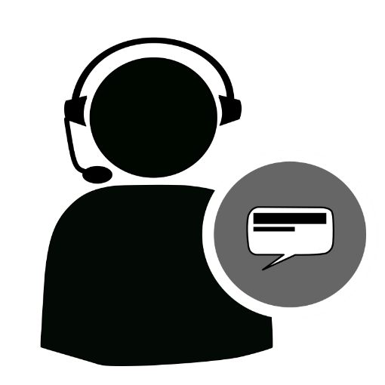
- Hyvän asiakaspalvelun etuja puhelimessa ovat
nopeus, tehokkuus ja asiantuntijuus.
Harjoitus: Sano ääneen
- Miten voin auttaa?
- Millainen asia sinulla on?
- Soitamme sinulle mahdollisimman pian
- Odota hetki
- Asiakaspalvelu on auki arkisin maanantaista – perjantaihin
- Mahdollisimman pian
- Voit asioida myös verkossa osoitteessa www.yritys.fi
- Anteeksi, voisitko toistaa?
- Haluaisitteko, että varaan teille ajan?
- Saisinko nimenne?

Asiakaspalvelua chatissa, sähköpostissa ja somessa
- Selvitä työpaikan ohjeet chatin, sähköpostin ja sosiaalisen median käytön osalta.
- Sähköpostin käytössä vältä avaamasta (= älä avaa) roskapostia.
- Chat-asiakaspalvelussa sinulla voi olla yhdestä kolmeen asiakasta yhtä aikaa.
- Chat-asiakaspalvelu voi olla ajoittain kiireistä.
- Chat viestintä on kirjallista.
- Asiakaspalvelu sosiaalisessa mediassa vaatii huomiotasi.
- Nopeus on tärkeää viesteihin vastaamisessa.
Yhdistä oikea sana ja selitys
Asiakas

Toimii yhteyshenkilönä yrityksen ja sen asiakkaiden välillä. Auttaa asiakkaita, tarjota tukea ja vastata asiakkaiden kysymyksiin.

Asiakaspalvelija
Auttaa, toimia apuna, tehdä palveluksia.
Kuunnella

Tuotteen kaupallista tarjoamista.

Käydä kauppaa, tehdä kauppaa.
Esitellä

Myydä

Keskittyä siihen, mitä kuulee. Ottaa huomioon.

Työasu

Ulkoinen olemus. Miltä näytät (huoliteltu/siisti/epäsiisti).

Ulkoasu

Työvaatteet, työkengät, nimikyltti tai suojaimet.
Palvella

Keskustelunaloituksia oppitunnille
Soitat lähikauppaan ja kysyt, onko heillä kotiinkuljetusta tuotteille?
Kysyt lähikaupasta, mihin aikaan asiakaspalvelu on avoinna arkisin ja viikonloppuisin?
Kysyt tuotteesta, onko siitä saatavilla erilaisia värejä?
Kysyt tuotteen hintaa?
Asiakas ei löydä tuotetta hyllystä, neuvot missä tuote sijaitsee.
Neuvot missä sijaitsee lähin pankkiautomaatti.
Neuvot missä sijaitsee lähin postilaatikko.
Neuvot asiakkaalle pullonpalautusautomaatin sijainnin.
Neuvot asiakkaalle, minne hän voi palauttaa tuotteen kaupassa.
Neuvot asiakkaan kierrätyspisteen sijainnin myymälässä.
Kirjoita kirjakielelle
puhekieli / lyhenne kirjakieli, mitä se tarkoittaa
aspa __________________________________
hevi __________________________________
moikata __________________________________
klousata __________________________________

Tavallisia viesteissä käytettäviä lyhenteitä
Nopeissa ja lyhyissä, erityisesti työkavereiden välisissä viesteissä käytetään usein lyhenteitä. Ne ovat tavallisia sähköposteissa, mutta myös erilaisissa pikaviesteissä (esim. Teams, Slack, Messenger, Whatsapp, Signal jne.)
(lähde: https://openlearning.aalto.fi/mod/hvp/view.php?id=5933)
Mitkä tarkoittavat samaa? Yhdistä lyhenne ja sana(t):
LYHENNE:
klo
ap
ip
pvä
ma-pe
vrk
vk/vko
vkl
esim.
mm.
asap
FYI
yt.

SANA
kello
viikko
maanantaista perjantaihin
iltapäivä
viikonloppu
vuorokausi
muun muassa
aamupäivä
tiedoksesi
niin pian kuin mahdollista
ystävällisin terveisin/yhteistyöterveisin
esimerkiksi
päivä(määrä)

Lähteet
      - People talking, bubbles by palomaironique
https://openclipart.org/detail/166341/people-talking-bubbles
      - user helpdesk contact by elconomeno@email.com
https://openclipart.org/detail/288310/user-helpdesk-contact
      - Sujuvaa asiakaspalvelua, suomea asiakaspalvelutilanteisiin, Kim Lindén

Puhtaus- ja kiinteistöpalveluala

Perusfraasit ja kysymykset:
Työntekijänä sanon:
Hyvää päivää! Moi!
Kiitos! Paljon kiitoksia! Kiitti! Kiitti paljon!
Anteeksi! Anteeks!
Olkaa hyvä! Ole hyvä!
Olen pahoillani Oon pahoillani …
Valitettavasti minulla ei ole Valitettavasti mulla ei oo ...
Onko tämä tila vapaa? Onks tää vapaa?
Saanko tulla siivoamaan? Saanks mä siivota?
Saanko tulla? Saanks mä tulla?
Saanko ottaa roskat? Saanks mä ottaa roskat?
Ottaisin roskat. Ottasin roskat.
Tulen myöhemmin. Tuun myöhemmin.
Teen tämän myöhemmin. Teen tän myöhemmin.
Tarvitsetko apua? Tarviitko apua?
Tarvitsen apua. Voitko auttaa? = Voisitko auttaa? Tarviin apua. Voisiks sä auttaa?
Kiitos avusta. Kiitti avusta.
Työntekijänä kuulen:

Anteeksi, voisitko auttaa? Anteeks, voisiks sä jeesata?

Hei, älä tule vielä. Hei, älä tuu vielä.

Onko sinulla käsipyyhepaperia? Onks sulla käsipyyhepaperia?

En tarvitse siivousta tänään. En tarvii siivousta tänään.

Voisitko avata lääkehuoneen oven? Voisiks sä avata lääkehuoneen oven?

Voisitko avata tämän oven? Avaatko oven? Voisiks sä avata tään oven?

Odota pieni hetki! Oota pien hetki!

Anteeksi, oletko hoitaja? Anteeks, ootsä hoitaja?

Voisitko soittaa esimiehelle ja selvittää asiaa? Voisiks sä soittaa pomolle ja kysyä?

Paljon kiitoksia, hyvää työtä! Kiitti paljon, hyvä homma.

Täällä on ihanaa palvelua! Tääl oo kivaa palvelua!

Harjoitus 1.
Keskustele vieruskaverin kanssa, missä tilanteissa sanot tai kuulet nämä fraasit.

Asiakaspalvelun kohteliaisuus
- Konditionaali (-isi-muoto)
he auttavat konditionaali persoona
autta + isi + n = auttaisin
Positiivinen Negatiivinen kysymys?
sano-
kysy-
puhu-
halua-

meni-
imuroi-
voi-

saa-
avaa-
mittaa-

syö-
tuo-
vie-
en sanoisi
en kysyisi
en puhuisi
en haluaisi

en menisi
en imuroisi
en voisi

en saisi
en avaisi
en mittaisi

en söisi
en toisi
en veisi
sanoisin
kysyisin
puhuisin
haluaisin

menisin
imuroisin
voisin

saisin
avaisin
mittaisin

söisin
toisin
veisin
Sanoisitko?
Kysyisitkö?
Puhuisitko?
Haluaisitko?

Menisitkö?
Imuroisitko?
Voisitko?

Saisitko?
Avasitko?
Mittaisitko?

Söisitkö?
Toisitko?
Veisitkö?
o, ö, u, y, a, ä
pysyvät

e, i menevät pois

vv - > v
(v – vokaali)

yö - öi
uo – oi
ie – ei

- Teitittely (te-muoto)
Haluatko kahvia? - Haluatteko kahvia?
Tarvitsetko apua? - Tarvitsetteko apua?
Istu alas odottamaan, ole hyvä. - Istukaa alas odottamaan, olkaa hyvä.
Odota tässä, ole hyvä. - Odottakaa tässä, olkaa hyvä.

Harjoitus 2. Kirjoita kohtelias lause
Tavallinen lause | Kohtelias lause
Voinko jo siivota täällä?
Saanko ottaa roskat täältä sinun takaa?
Mikä työpisteen osoite on?
Mitä tämä maksaa?
Missä vessa on?
Haluatko kokeilla tätä pesuainetta?
Haluan tämän työn.
Onko teillä puhtaita moppeja?
Saanko siivota nyt?
Voinko imuroida tämän huoneen?
Haluatko, että minä avaan ikkunan?
Tarvitsetko apua?
Onko sinulla avaimia?
Tarvitsetko jotain muuta?
Harjoitus 3. Kirjoita kohtelias pyyntö

Avaa ikkuna! _________________________________________________

Sulje ovi! _________________________________________________

Tule tänne! _________________________________________________

Mene ulos! _________________________________________________

Keitä kahvia! _________________________________________________

Auta minua! _________________________________________________

Soita minulle huomenna! _________________________________________________

Petaa tämä sänky! _________________________________________________

Vie roskat ulos! _________________________________________________

Vahaa lattia! _________________________________________________

Tyhjennä pesukone! _________________________________________________

Ota imuri! _________________________________________________

Aja varovasti! _________________________________________________

Tiskaa astiat! __________________________________________________

Avaa tuo ovi! _________________________________________________

Anna sanko! __________________________________________________

LUETUN YMMÄRTÄMINEN
Harjoitus 4. Lue teksti. Alleviivaa puhekielen sanat. Mistä naiset puhuvat tauolla?
Mistä sinä yleensä puhut tauolla kaverin kanssa?

TAUKOHUONEESSA
On kahvitauko. Natalia menee tauolle taukohuoneeseen. Taukohuoneessa on monta vapaata pöytää. Muut työkaverit tulevat myöhemmin. Natalia istuu pöytään. Hänellä on omat eväät mukana: kinkkusämpylä ja teetä. Hän alkaa syödä. Daria tulee myös tauolle.
Daria: Moi! Mitäs kuuluu?
Natalia: Moro! Mitäs tässä! Syön sämpylää ja juon teetä.
Onks sulla omat eväät mukana?

Daria: Ei ole tänään. Ostin tuolta kahviautomaatilta kahvia. Se riittää mulle.
Oli vaan kauhea jano. En syö välipalaa, syön sitten kunnon ruokaa, kun meen kotiin.
Natalia: Aijaa, haluaisitko sämpylän? Tai omenan. Mulla on monta.
Daria: En kiitos. Kahvi riittää.
Natalia: Mitä sä yleensä syöt kotona? Syötkö suomalaista ruokaa?
Daria: En, syön erilaista ruokaa, kiinalaista tai italialaista, spagettia ja pitsaa.
Natalia: Käytkö usein ulkona syömässä?
Daria: En kovin usein, joskus käyn pitsalla.
Natalia: Mistä ruuasta sä et tykkää ollenkaan?
Daria: En tykkää kalakeitosta, enkä valkosipulista.
Natalia: Mä tarvitsen aina valkosipulia, kun laitan ruokaa. Se on mun kotimaassa
tosi tavallinen mauste. Ja mä tykkään siitä.

Daria: Aijaa. Okei, mut nyt täytyy mennä jatkamaan hommia.

Natalia: Jep. Mä tuun kohta, vien vaan roskat pois pöydältä.
Harjoitus 5. Lue teksti. Alleviivaa uudet sanat. Keskustele tekstistä.
LIUDMILAN TYÖPÄIVÄ
Olen työssä siivoojana keskussairaalassa lastenosastolla.
Lähden kotoa Nastolasta kello 6.06 bussilla. Työpäiväni alkaa kello 7:00. Bussi on sairaalan pysäkillä noin kello 6:45-6:50. Minulla on kymmenen minuuttia aikaa vaihtaa työvaatteet pukuhuoneessa ja mennä hissillä ensimmäiseen kerrokseen. Olen työpisteelläni noin kello 6:58.
Lastenosastolla on kaksi puolta: toinen on niin sanottu ”puhdas puoli” ja toinen on tarttuvien tautien puoli.
Työpäivän alussa annostelen ensin pesuainetta, sen jälkeen kostutan siivouspyyhkeet ja mopit. Seuraavaksi varustan siivousvaunun. Siivousvaunussa pitää olla kaikki siivoustarvikkeet: suojakäsineet, roskapussit, pyykkipussi, käsipaperi, vessapaperi, kalusteharja ja astianpesuharja, lattianlakaisin ja rikkalapio, desinfiointiaine ja klooria sisältävä pesuaine.
Kun siivousvaunu on valmis, menen siivoamaan ensin apteekin (lääkehuone). Pyydän hoitajaa avaamaan minulle oven. Sen jälkeen siivoan hoitajien taukohuoneen, maitokeittiön, kanslian ja leikkihuoneen.
Sitten vuorossa on vessat. Ensimmäisenä siivoan lasten invavessan ja suihkutilan.
Ruokavaunu tulee kello 7:50-8:00. Vaunu pitää viedä maitokeittiöön. Kello 8:50 likaiset astiat viedään vaunulla käytävälle.
Kun olen siivonnut, täytän deko-koneen ja puhdistan kaikki pesuvälineet. Lopuksi vien roskat ulos.
Kello 9:50 tuodaan lounas. Vaunu viedään maitokeittiöön, puretaan ja ruoka laitetaan lämpiämään.
Pesen käytävän ja sen jälkeen pidän kahvitauon.
Tauon jälkeen menen siivoamaan potilashuoneet tarttuvien tautien puolella. Tällä puolella ei ole yleisiä vessoja, jokaisessa potilashuoneessa on oma vessa ja suihkutila.
Työpäiväni päättyy kello 15:00. Minä vaihdan vaatteet pukuhuoneessa ja lähden kotiin.

Harjoitus 6. Lisää puuttuvat sanat.
Olen työssä ____________________keskussairaalassa ________________________.
Lähden kotoa Nastolasta kello 6.06 bussilla. Työpäiväni ___________ klo 7:00. Bussi on sairaalan pysäkillä noin klo 6:45-6:50. Minulla on kymmenen minuuttia aikaa ____________________ työvaatteet pukuhuoneessa ja mennä hissillä ensimmäiseen kerrokseen. Olen ___________________________ noin klo 6:58.
Lastenosastolla on kaksi puolta, toinen on ns. ”puhdas puoli” ja toinen on tarttuvien tautien puoli.
Työpäivän alussa ______________________ ensin pesuainetta, sen jälkeen _____________________ siivouspyyhkeet ja mopit. Seuraavaksi _____________________ siivousvaunun. Siivousvaunussa pitää olla kaikki siivoustarvikkeet: roskapussit, käsipaperi, vessapaperi, kalusteharja ja astianpesuharja, lattianlakaisin ja rikkalapio, desinfiointiaine ja klooria sisältävä pesuaine.
Kun siivousvaunu on valmis, __________________________ensin apteekin. Pyydän hoitajaa avaamaan minulle oven. Sen jälkeen _____________________ hoitajien taukohuoneen, maitokeittiön, kanslian ja leikkihuoneen.
Sitten vuorossa on vessat. Ensimmäisenä siivoan lasten invavessan ja suihkutilan.
Ruokakärry tulee klo 7:50-8:00. Kärry pitää viedä _________________________. Klo 8:50 likaiset astiat viedään kärryllä käytävälle.
Kun olen siivonnut, ____________________ pesukoneen ja _____________________ kaikki pesuvälineet. Lopuksi ___________________ roskat ulos.
Kello 9:50 tuodaan lounas. Kärry viedään maitokeittiöön, puretaan ja ruoka laitetaan lämpiämään.
____________________________ käytävän ja sen jälkeen pidän kahvitauon.
Tauon jälkeen menen siivoamaan potilashuoneet tarttuvien tautien puolella. Tällä puolella ei ole yleisiä vessoja, jokaisessa potilashuoneessa on oma vessa ja suihkutila.
Työpäiväni _________________________ kello 15:00. Minä _____________________ vaatteet pukuhuoneessa ja lähden kotiin.
Harjoitus 7. Peitä teksti. Kerro vieruskaverille, mitä muistat Liudmilan työpäivästä.

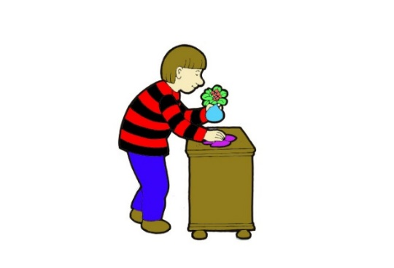
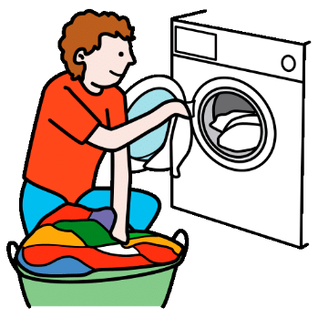
MITÄ MINÄ TEEN TYÖSSÄNI

pyyhkiä + pöytä, vapaa pinta täyttää + pesukone
siivouspyyhe pesuaine, pyykit, pyykkikori
___________________________ ______________________________
___________________________ ______________________________
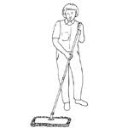
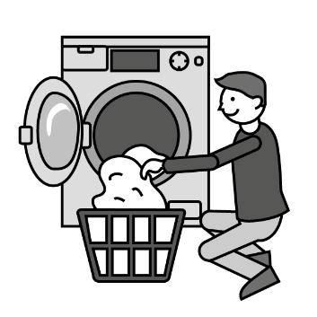

mopata + lattia tyhjentää + pesukone
moppi, levykehys, varsi laittaa kuivumaan
säätää + varsi kuivauskone, kuivausrumpu
___________________________ ______________________________
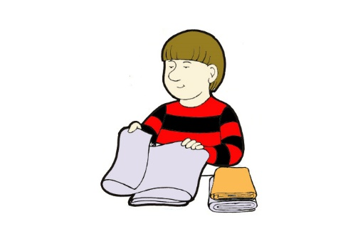
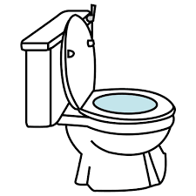
___________________________ ______________________________

WC-allas: vesisäiliö, kansi, viikata + pyykit
istuinosa, reunat, jalka, bideesuihku lajitella, järjestellä
pestä, pyyhkiä, harjata, huuhdella,
poistaa tahrat, eritetahrat
_______________________________ _______________________________
______________________________ _______________________________
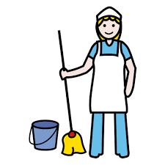

kostuttaa + siivouspyyhe + moppi silittää + vaate, lakana
sanko, roskapussi, annostelupullo, silitysrauta, silityslauta
pesuaine, vesi
________________________________ ________________________________
________________________________ ________________________________
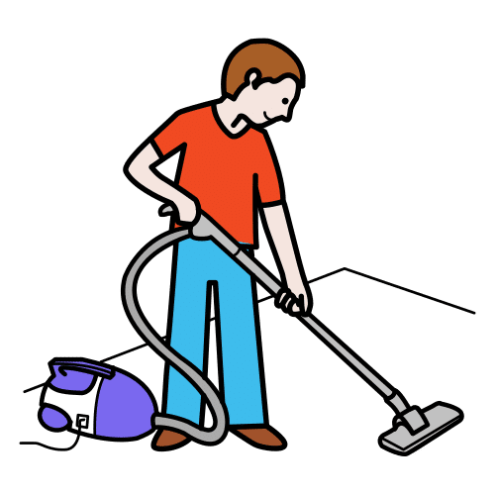
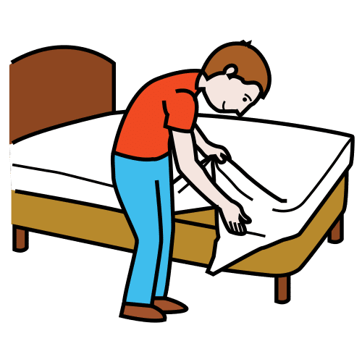

pedata + sänky imuroida + lattia
vuodevaatteet: aluslakana, tyyny- pölynimuri, johto
liina, pussilakana, patja, peitto
kosketuspinta, pyykkipussi
_________________________________ ___________________________________
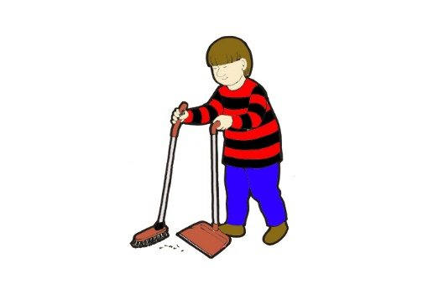
_________________________________ ___________________________________
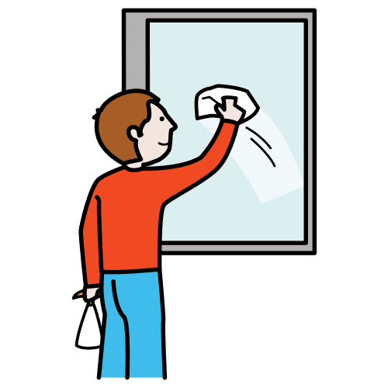

pestä + ikkuna lakaista + lattia
pyyhkiä, kuivata kerätä, rikkalapio, harja, roska
_________________________________ ___________________________________
_________________________________ ___________________________________

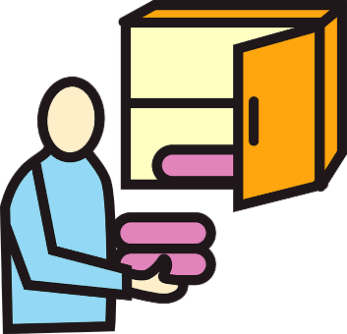
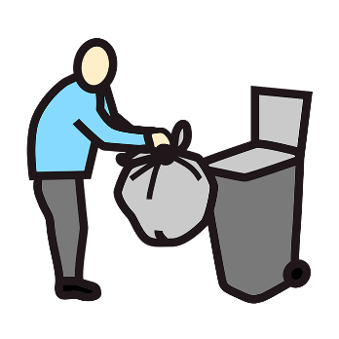

viedä + roskat järjestellä, järjestää + tavara
roskapussi, jätesäkki
roskakori, roskis
_______________________________ _______________________________
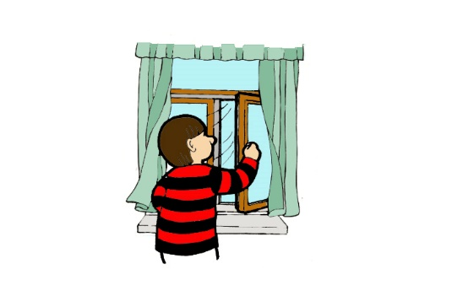
_______________________________ _______________________________
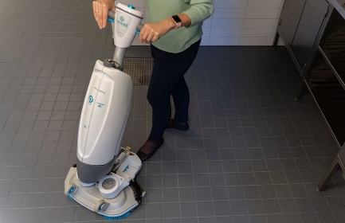

käyttää + yhdistelmäkone tuulettaa + tila
kuljettaa + yhdistelmäkone avata, sulkea + ikkuna
_______________________________ ________________________________
_______________________________ ________________________________
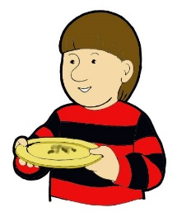
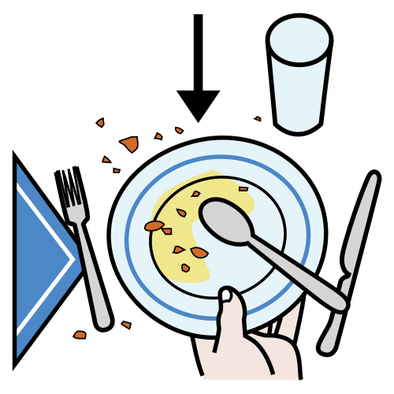

jakaa + ruoka kerätä + likaiset astiat
lautanen, lasi, muki,
aterimet: haarukka, veitsi, lusikka
_______________________________ _________________________________
_______________________________ _________________________________

Harjoitus 9. Kirjoita sanat oikeassa muodossa.

Siivouspyyhe Otan kaksi __________________________ mukaan, kun menen siivoamaan luokkaa.
Nämä __________________________ ovat likaisia.

Moppi Minä säädän ______________________ sopivaksi.
Työpaikalla on paljon erilaisia ___________________.

Sanko ________________________ on puhdasta vettä.
Lisään pesuainetta _________________________.

Pöytä Minä pyyhin kaikki luokan ______________________.
_______________________ on paljon tavaroita.

Levykehys Minä kiinnitän mopin ___________________________.
Te tarvitsette ___________________________________.

Pesuaine Minun täytyy annostella _____________________ oikein.
_____________________ täytyy säilyttää oikein.

Pölynimuri Imuroin maton __________________________________.
Vien ____________________________ käytävälle.

Yhdistelmäkone ____________________________ maksavat paljon.
Minä käytän _____________________ joka päivä.

Suojakäsineet Laitan ______________________ käteen, kun alan siivota.
Minulla ei ole mukana ____________________________.

Pinta Pyyhin siivouspyyhkeellä kaikki vapaat __________________.
En nosta vahamoppia lattia_________________________, kun vahaan lattiaa.

Pyykkipussi Laitan likaisen siivouspyyhkeen _______________________.
__________________________ on paljon likaisia pyyhkeitä.

Moppipyyhin Pyyhin lattiaa _____________________________________.
Otan __________________________ mukaan, kun menen siivoamaan.

Lattialakaisin Kerään roskat _________________________ rikkalapioon.
Tarvitsen tänään puolipitkävartisen ____________________.

Ovimatto Imuroin __________________________ joka päivä.
_____________________ on paljon hiekkaa.

Rikkalapio Keräätkö roskat __________________________________?
Tyhjennän _______________________ roskapussiin.

Käyttöliuos Annostelen ____________________________________.
Laitan _____________________ tahralle.

Kerros Menen siivoamaan 4. ___________________________.
Olen tänään siivoamassa 4. ______________________.

Tarvike Tarkistan, että kaikki _________________________ ovat vyölaukussa.
Mitä ________________________ sinulla on mukana, kun menet siivoamaan vessaa?

Puhdas Vaihdan mopin ________________________.
Tuliko luokassa ________________________?

Porras Kuljetan moppia edelläni, kun siivoan ____________________.
Huoneeseen vie kolme ________________________.

Valokatkaisin Pyyhin kaikki huoneen ______________________________.
Luokassa on neljä ________________________________.

Taitos Pyyhin ovenkahvat puhtaalla ______________________.
Vaihdan puhtaan ________________________________.

Vesi Lisään ____________________ sankoon.
Pesen lattiaa ___________________________.

Työvaate Kun tulen töihin, vaihdan __________________________.
Pesen itse _________________________________________.

Työkenkä __________________________ ovat mukavat ja turvalliset.
Minulla ei ole hyviä _______________________________.

Pyykinpesukone Laitan likaiset pyyhkeet ______________________________.
Otan märät pyykit ___________________________________.

Kuivausrumpu Laitan märät pyykit _______________________ kuivumaan.
Käynnistän ________________________________________.

Puhdistus Älä unohda pölynimurin ____________________________.
Aloitan lattianhoitokoneen __________________________.

Verbikortit esimerkkitehtävät:
Linkki verbikortteihin

Esimerkkitehtäviä
1. Yhdistää kortit.
2. ”Mikä verbi?” peli. Toinen opiskelija näyttää kortin, toinen kertoo, mistä verbistä on kyse.
3. Alias -tyyppinen peli. Selitä verbi lausumatta sitä.
4. Pantomiimi – peli. Tässä tehtävässä voi käyttää vain kuvakortteja. Opiskelijat laittavat kortit kuva alaspäin ja nostavat yhden kortin ja esittelee kortissa olevan verbin näyttämällä. Toinen opiskelija yrittää arvata, mitä verbiä toinen tarkoittaa. Tässä tehtävässä tarkistetaan, miten hyvin opiskelijat muistavat korteissa olevat verbit.
5. Verbien taivutus. Opiskelijat taivuttavat verbit preesensissä/ imperfektissä/ perfektissä vuorotellen pienissä ryhmissä.
6. ”Käytä verbiä kysymyksessä.” Opiskelija nostaa kortin ja keksii kysymyksen toiselle opiskelijalle.
Esim. ”Oletko siivonnut tämän luokan?” tai ”Siivositko tässä eilen?”
7. ”Näytä oikea kortti”. Opettaja luettelee verbejä, ja opiskelijat näyttävät niistä kuvia. Koko ryhmä työskentelee yhtä aikaa.

Lähteet
Hommia ja juttuja, Koulutuskeskus Salpaus, kpl 5, muokattu
Kuvat: Papunetin kuvapankki, papunet.net, Mulberry, Paxtoncrafts Charitable Trust.
Tampereen seudun ammattiopiston OPVA haltuun -hanketoimijoiden ottamat kuvat

Ravintola- ja cateringala

Tehtävävihko ravintola- ja catering-alan OPVA-opintoihin
Tervetuloa ravintola- ja catering-alan tehtäväpaketin äärelle! Tämä paketti on suunniteltu erityisesti maahanmuuttaneille, jotka haluavat tutustua ruoka-alan perusteisiin. Tehtävät on laadittu selkeällä kielellä ja niiden avulla voit kehittää taitojasi ja oppia uutta ruoka- ja ravintola-alan maailmasta.
Tämän tehtäväpaketin sisällöissä pääset tutustumaan ravintola- ja cateringalan sanastoon, peruskäsitteisiin, raaka-aineisiin, mittayksiköihin, keittiökoneisiin ja
-laitteisiin sekä erityisruokavalioihin, hygieniaosaamiseen ja puhtaanapitoon.
Voit harjoitella myös tiedonhakua tehtävävihon avulla. Löydät vastaukset tehtäviin joko omasta oppikirjastasi tai hakemalla tietoa internetistä.

Kuvakortit keittiöverbeistä
Linkki keittiöverbien kuvakortteihin

1.Ympyröi oikea vaihtoehto
Alla oleviin kysymyksiin on vain yksi oikea vaihtoehto. Ympyröi oikea vaihtoehto.

Mikä kirjainlyhenne tarkoittaa gluteenitonta?
- VL
- M
- L
- G
Mikä kirjainlyhenne tarkoittaa maidotonta?
- VL
- M
- L
- G
Mikä kirjainlyhenne tarkoittaa laktoositonta?
- VL
- M
- L
- G

Mikä seuraavista juureksista on allergeeni?
- peruna
- selleri
- nauris
- punajuuri
Mikä seuraavista raaka-aineista sisältää gluteenia?
- riisi
- maissi
- vehnä
- härkäpapu
Mitä jätettä ruoantähteet ovat?
- sekajätettä
- biojätettä
- kartonkijätettä
- muovijätettä

Millä laitteella hiivataikina valmistetaan yleensä?
- yleiskoneella
- yhdistelmäuunissa
- vihannesleikkurilla
- kutterilla
Mikä lattiakaivo on?
- lattiassa oleva viemäriaukko
- lattialla oleva vesilammikko
- lattialla oleva vesiämpäri
- lattialla oleva biojäteastia

Minkä värisellä puhdistusharjalla pestään lattiat ja lattiakaivot?
- sinisellä
- punaisella
- keltaisella
- valkoisella

2.Hygieniaväittämät, oikein vai väärin?
Onko alla olevat väittämät oikein vai väärin? Merkitse rasti. X
VÄITTÄMÄ | OIKEIN | VÄÄRIN
Haava sormessa on hygieniariski.
Multaiset kasvikset säilytetään kylmiön alaosassa.
Bakteerit siirtyvät helposti käsistä ruokaan.
Norovirus aiheuttaa ruokamyrkytyksiä.
Lämpötila-aluetta 6–60 °C kutsutaan vaaravyöhykelämpötilaksi.
Keittiötyöskentelyssä saa käyttää kynsilakkaa.
Märät astiat kuivataan astiapyyhkeellä.
Työvaatteet täytyy olla päälle puettuna ennen kuin työvuoro alkaa.
Yleiskoneessa ei voi valmistaa hiivataikinaa.
1/1–65 GN-astia on 65 mm korkea.
Työlaudat säilytetään siistissä pinossa.
Paistinpannua käytetään yleensä uunissa.
Ruoat jäähdytetään jääkaapissa.
Perunankuoret lajitellaan kartonkikeräykseen.
Maitopurkit lajitellaan sekajätteeseen
Lounasaika on illalla.
Peruna on allergeeni.
Keliaakikko ei voi syödä vehnää.
Vegaani ei syö lihaa.
Voi sisältää kovaa rasvaa.
Kurkussa on runsaasti vettä.
Hygieniapassi on keittiötyöntekijälle Suomessa pakollinen.
Kertakäyttöhanskoja voi käyttää tuntikausia ilman vaihtoa.
Elintarvikkeiden säilyttäminen huoneenlämmössä ei vaikuta niiden turvallisuuteen.
Elintarvikkeiden säilyttäminen huoneenlämmössä ei vaikuta niiden turvallisuuteen.

3.Nimeä keittiökoneet ja -laitteet
Opettele keittiökoneita ja -laitteita. Kirjoita keittiökoneen tai -laitteen nimi viivalle.

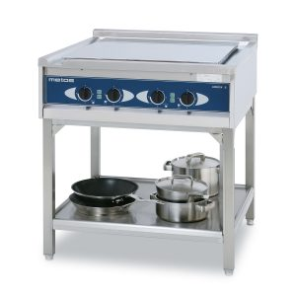 ----------------------------------------------
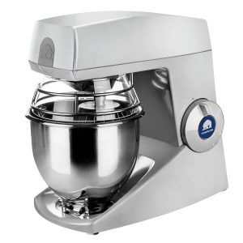 ---------------------------------------------------
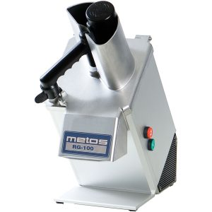 ------------------------------------------------
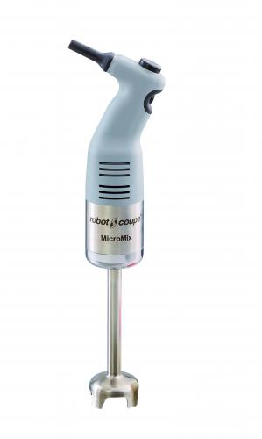 ----------------------------------------------
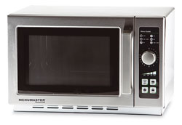 ---------------------------------------------------
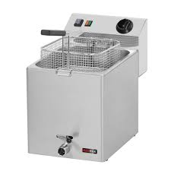 ------------------------------------------------
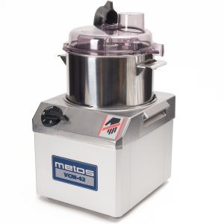 -------------------------------------------------

4. Etsi keittiökoneiden ja -laitteiden nimet ruudukosta
Etsi sanasokkelosta seuraavat sanat:

YLEISKONE SAUVASEKOITIN TEHOSEKOITIN
YHDISTELMÄUUNI KEITTOPATA PAINEKEITTOKAAPPI
INDUKTIOLIESI RASVAKEITIN KUTTERI
VIHANNESLEIKKURI

5.Keittiölautojen värikoodaus
Kirjoita oikea väri oikean kuvauksen kohdalle:
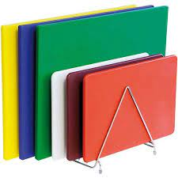
– Yleislauta. Esim. meijerituotteet ja leipä
– Vihannekset, hedelmät
– Kalatuotteet
– Siipikarjatuotteet
– Kypsennetty liha
– Lihatuotteet

6. Kirjoita oikea sana oikeaan kohtaan
Alla oleva teksti kertoo hygieenisestä työskentelystä ravintola-alalla. Tekstistä puuttuu sanoja. Valitse alhaalta laatikoista sanoja, jotka voit kirjoittaa oikeaan kohtaan tekstissä.
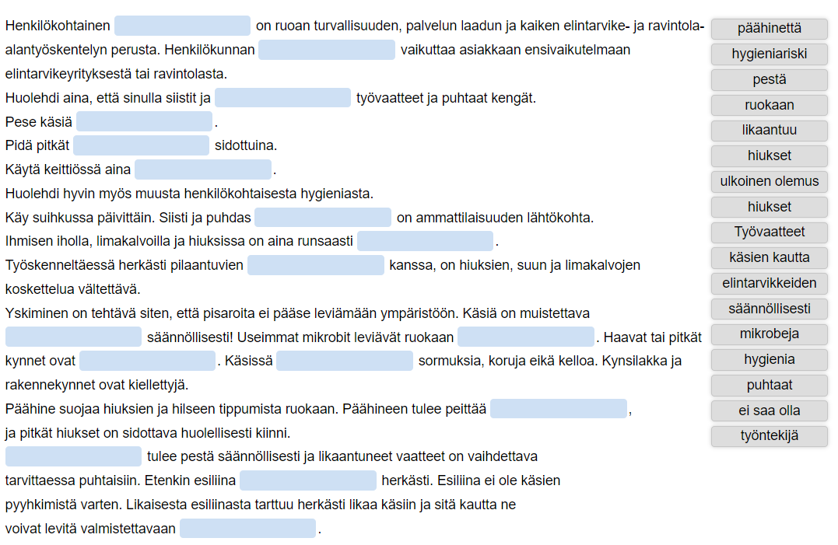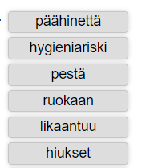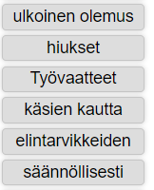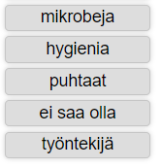

7. Tunnista työvälineet
Alla olevassa tekstissä on lohikeiton työohje. Lue teksti huolellisesti ja ympyröi tekstistä kaikki työvälineet.

1. Kuori sipulit juuresveitsellä.
2. Kuori perunat kuorimaveitsellä.
3. Leikkaa sipulit kuutioiksi kokkiveitsellä.
4. Leikkaa perunat paloiksi kokkiveitsellä.
5. Pane voi kattilaan.
6. Kuullota (freesaa) sipuleita kattilassa noin viisi minuuttia.
7. Lisää kattilaan perunapalat ja kuullota vielä hetki.
8. Lisää kalaliemi, laakerinlehdet ja maustepippurit.
9. Hauduta, kunnes perunat ovat melkein kypsiä.
10. Poista lohifileestä nahka fileointiveitsellä ja kuutioi lohifilee kokkiveitsellä.
11. Leikkaa tilli kokkiveitsellä hienoksi.
12. Lisää kerma, kiehauta.
13. Lisää kalapalat ja tilli kattilaan, kiehauta.

8.Tunnista raaka-aineet
Tässä tehtävässä luet reseptiä. Etsi ja ympyröi reseptistä kaikki raaka-aineet ja mausteet.

1. Kuori sipulit, porkkanat, selleri ja perunat GN-astian päällä.
2. Pane perunat kylmään veteen.
3. Leikkaa kasvikset kuutioiksi kokkiveitsellä.
4. Ruskista jauheliha paistinpannulla.
5. Pane voi suureen kattilaan ja freesaa sipulia ja porkkanoita kattilassa.
6. Lisää kattilaan hetken kuluttua sellerit, palsternakat ja perunat.
7. Kaada liemi kattilaan.
8. Hauduta keittoa noin 20 minuuttia.
9. Lisää kattilaan suola, rouhittu pippuri, laakerinlehdet ja jauheliha.
10. Hauduta, kunnes kasvikset ovat kypsiä.
11. Tarkista keiton maku ja lisää kattilaan persilja.

9. Tunnista yrtit
Alla olevassa kuvassa on erilaisia raaka-aineita. Merkitse kuvasta kaikki yrtit.
Kirjoita kuvaan, mikä yrtti on kyseessä.

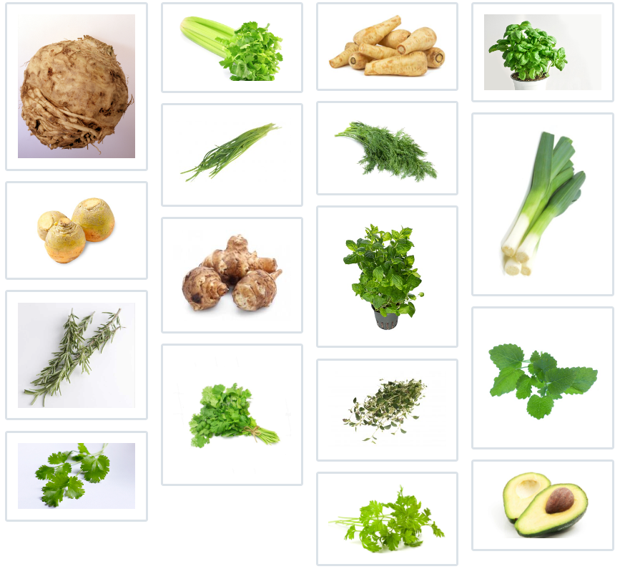

10.Mittayksiköt
Lue alla oleva resepti huolellisesti. Ympyröi reseptistä kaikki mittayksiköt.

180 grammaa sipulia
1.8 kilogrammaa perunoita
25 grammaa voita
25 grammaa tilliä
800 grammaa graavia lohta
6 kappaletta kananmunaa
1 litraa maitoa
1 teelusikka suolaa
2 teelusikkaa murskattuja maustepippureita
200 grammaa savustettua porsaankylkeä

Tunnistatko mittayksiköiden lyhenteet?
Lue alla oleva resepti huolellisesti. Ympyröi reseptistä kaikki mittayksiköiden lyhenteet. Kirjoita sen jälkeen viivalle, mitä lyhenne tarkoittaa.

5 dl kylmää vettä ______________________
35 g hiivaa (tuoretta) ______________________
4 rkl siirappia ________________________
1 rkl suolaa _________________________
850 g vehnäjauhoja __________________________
0.25 dl öljyä ___________________________
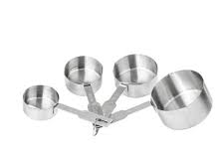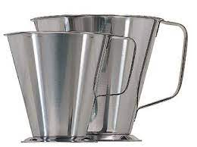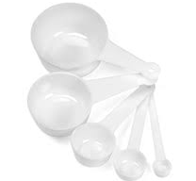

11.Monivalintatehtävät
Alla on erilaisia kysymyksiä erityisruokavalioista, työvälineistä, koneista ja laitteista sekä omavalvonnasta. Ympyröi oikea vaihtoehto.

Erityisruokavaliot:
1. Missä ruokavaliossa liha- ja maitotuotteet ovat kiellettyjä?
A) Kasvisruokavalio
B) Vegaaniruokavalio
C) Kalastajaruokavalio
D) Kana-ruokavalio
2. Mitä tarkoittaa gluteeniton ruoka?
A) Ruoka, joka ei sisällä lihaa
B) Ruoka, joka ei sisällä vehnää, ohraa tai ruista
C) Ruoka, joka on makeaa
D) Ruoka, joka sisältää paljon proteiinia
3. Mitä tarkoittaa vegaaninen ruoka?
A) Sisältää lihaa ja kalaa
B) Sisältää maitotuotteita
C) Ei sisällä eläinperäisiä ainesosia
D) Sopii vain lapsille

Työvälineet:
1. Millä voit keittää perunoita?
A) Jääkaapilla
B) Kattilalla
C) Mandoliinilla
D) Kaulimella
2. Mihin tarvitset pastakattilaa?
A) Juoman valmistamiseen
B) Pastan keittämiseen
C) Salaatin valmistamiseen
D) Leivän paahtamiseen
3. Mikä on lihamylly?
A) Kone, joka tekee jäätelöä
B) Laite lihan hienontamiseen
C) Astia lihan säilyttämiseen
D) Pannu lihan paistamiseen
Koneet ja -laitteet:
1. Mikä laite on suunniteltu ruoanvalmistukseen?
A) Jääpalakone
B) Yhdistelmäuuni
C) Jäähdytyskaappi
D) Tarjoiluvaunu

2. Mitä tehosekoitin tekee keittiössä?
A) Mittaa painon
B) Soseuttaa raaka-aineita
C) Siivuttaa leipää
D) Kertoo ajan

3. Mikä on perustyöväline keittiössä?
A) Kahvikuppi
B) Kännykkä
C) Kokkiveitsi
D) Lautasliina

Hygieniaosaaminen:
1. Miksi kädet pestään aina ennen ruoanvalmistusta?
A) Jotta kädet pysyvät lämpiminä
B) Jotta ruoka maistuu paremmalta
C) Se estää bakteerien leviämistä
D) Se vähentää hikoilua

2. Mitä pilaantuneelle ruoalle tehdään?
A) Lisätään sokeria
B) Laitetaan biojätteeseen
C) Tarjoillaan normaalisti
D) Lisätään mausteita

3. Miten usein keittiön lattia puhdistetaan?
A) Kerran kuussa
B) Joka päivä
C) Ennen lomaa
D) Ei tarvitse puhdistaa

Työtilanteita kuvina
Annosten viimeistely:  - Teetkö annoksen koristelua sarjatyönä vai yksi annos kerrallaan?  - Teen sarjatyönä.  - Pitääkö laittaa kertakäyttökäsineet päälle?  - Joo, totta kai!  - Pyyhitkö astian reunat puhtaaksi sormella?  - En tietenkään, vaan puhtaalla liinalla tai paperilla! | 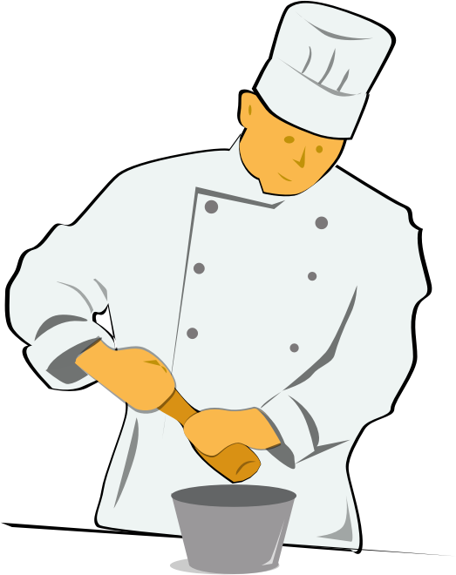
Rovalan kokkivideo Kokki - YouTube  Pihvien kypsennysasteen tiedustelua  - rare (raaka)  - medium (puolikypsä)  - well done (kypsä) | 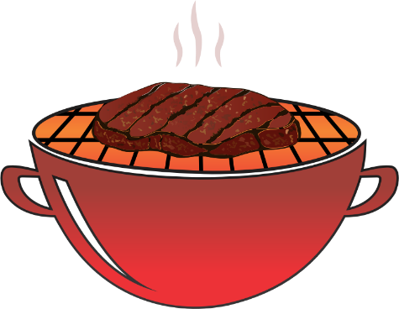
Tilanne palvelutiskillä:
- Mitä saisi olla?
- Ottaisin kalkkunan leikkeen.
- Minkä verran?
- Kaksi leikettä, kiitos.
- Saisiko olla muuta?
- Ottaisin 200 grammaa perattuja muikkuja.
- Kas tässä olkaa hyvä.
- Saisiko olla vielä muuta?
- Ei kiitos.
- Kiitos, mukavaa päiväjatkoa.
Tarjoilutilanne:
- Tässä tilatut kahvit, olkaa hyvät!
- Kiitos, olisiko vielä sokeripaloja?
- Käyn hakemassa ne teille.
- Kiitos.
- Saako olla vielä jotain muuta?
- Voisitteko tuoda syöttötuolin lapselle?
- Siirrän sen teille valmiiksi.
- Kiitos.
- Olkaa hyvä.

Tarjoilutilanne:
- Tilaatko pelkästään ranskikset vai otatko jotain lisää?
- Joo, ottaisin limsaa.
- Tuleeko jälkiruokaa?
- Jälkiruoaksi pirtelö.
- Syötkö täällä vai otatko mukaan?
- Syön täällä.
- Saisiko olla muuta?

Hävikin syntyminen ravintolassa (biojäte)  Ruokahävikki on alun perin syömäkelpoista ruokaa.  Ruokahävikkiä esiintyy ravintolassa:  - keittiöhävikki = valmistuksessa syntynyt ruokahävikki  - tarjoiluhävikki = yli jäänyt ruoka tarjoilulinjastossa  - lautastähteet = asiakkaiden lautasille jäänyt ruoka  - keittiöbiojäte= kasvisten kuoret, kahvinporot yms.  - elintarvikejäte= ruokahävikki + keittiöbiojäte | 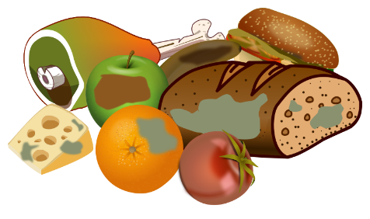

Perusleivoksia

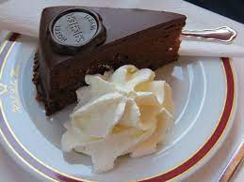
Sacherleivos
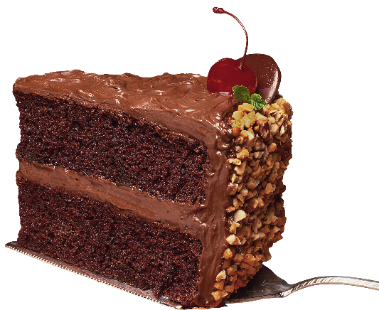
Suklaaleivos

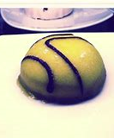
Prinsessaleivos

Red velvet -leivos

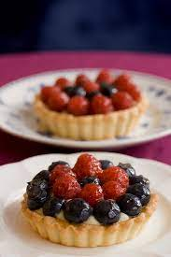
Marjaleivos
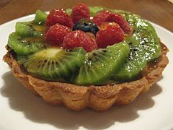
Hedelmäleivos

Resepti: Herkkuvartaat eli jauhelihavartaat (selkokieli)
Uunin lämpötila 160 Celsius-astetta
Ohjeessa raaka-aine on yleensä partitiivimuodossa.
Kirjoita viereen sanan perusmuoto ja käännös omalle kielelle.
perusmuoto oma äidinkieli
500 | g | kermaviiliä
2 | dl | korppujauhoja
4 |  | valkosipulin kynttä
½ | rkl | voita
2 |  | sipulia
1 | kg | jauhelihaa
2 |  | kananmunaa
1 | rkl | suolaa
½ | rkl | paprikajauhetta
1 | rkl | oreganoa

VALMISTUSOHJE:

- Ensin sekoita korppujauhot kermaviiliin.
- Anna niiden turvota 15 minuuttia.
- Hienonna sipuli ja ruskista sipulisilppu voissa.
- Lisää muut raaka-aineet ja sekoita.
5. Muotoile taikinasta (grillitikkujen päihin) soikeita tankoja.
6. Kypsennä uunissa leivinpaperin päällä pellillä 20 minuuttia.

Verbit:
sekoittaa 1, turvota 4, hienontaa 1, ruskistaa 1,
lisätä 4, muotoilla 3, kypsentää 1

Varras. Lähde: www.papunet.net

Resepti: Lihapullat ja jauhelihapihvit (selkokieli)
Yhden lihapullan raakapaino on 30 grammaa ja jauhelihapihvin 60 grammaa.
Uunin lämpötila 160 Celsius-astetta
Ohjeessa raaka-aine on yleensä partitiivimuodossa, paitsi jos sitä on vain 1 kappale.
Kirjoita raaka-aineen viereen sanan perusmuoto ja käännös omalle kielelle.
perusmuoto oma äidinkieli
2,5 | dl | kermaviiliä
1 | dl | korppujauhoja
1 |  | sipuli
1 | rkl | voita
500 | g | jauhelihaa
1 |  | kananmuna
1 | tl | suolaa
½ | tl | mustapippuria

VALMISTUSOHJE:
- Ensin sekoita kermaviiliin korppujauhot.
- Turvota korppujauhoja kermaviilissä 15 minuuttia.
- Hienonna sipuli ja kuullota sipulisilppu voissa läpinäkyväksi.
- Yhdistä kaikki ainekset ja sekoita hyvin.
- Paista koepihvi.
6. Tee taikinasta pullia tai pihvejä märillä käsillä. Yhden lihapullan paino on 30 grammaa.
7. Paista pullat uunissa pellillä leivinpaperin päällä noin 15 minuuttia 160 Celsius-asteessa.
8. Jäähdytä jäähdytyskaapissa.
9. Pakkaa ohjeiden mukaan.

Verbit: sekoittaa 1, turvottaa 1, hienontaa 1, kuullottaa 1, yhdistää 1, paistaa 1, jäähdyttää 1, pakata 4
Millainen? märkä Millaiset? märät

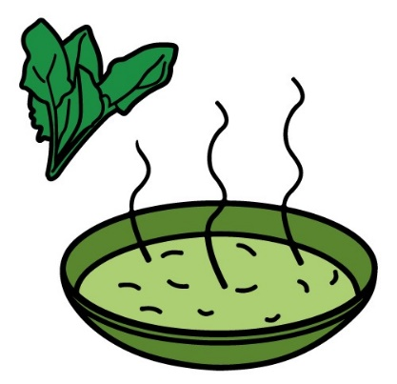
Resepti: PINAATTIKEITTO (selkokieli) Resepti on 10 hengelle

Pinaattikeitto. Lähde: www.papunet.net
perusmuoto oma äidinkieli
60 | g | voita
150 | g | vehnäjauhoja
1,5 | kg | vettä | vesi
20 | g | kasvisliemi-jauhetta
400 | g | pakastepinaattia
1,5 | g | jauhettua valkopippuria
500 | g | ruokakermaa
9 | g | suolaa

VALMISTUSOHJE:
- Esivalmistelu edellisenä päivänä
- Laita pinaatti GN-vuokiin kylmiöön sulamaan. (verbi: sulaa 1)

B. Valmistaminen
- Laita voi kattilaan. Sulata voi.
- Lisää voin joukkoon vehnäjauhot ja sekoita seos nopeasti.
- Sekoita koko ajan ja lisää vesi.
- Lisää kasvisliemijauhe.
- Lisää pinaatti, valkopippuri ja ruokakerma.
- Kuumenna keitto.
- Lisää suola.
- Maista pinaattikeittoa.
- Kaada keitto 1/1 GN-vuokaan ja jäähdytä jäähdytyskaapissa.
- Pakkaa ohjeiden mukaan.

Verbit: sulattaa 1, lisätä 4, sekoittaa 1, kuumentaa 1, maistaa 1,
kaataa 1, jäähdyttää 1, pakata 4

Pinaattikeitto. Lähde: www.papunet.net

Resepti: Suklainen rahkavaahto (selkokieli)
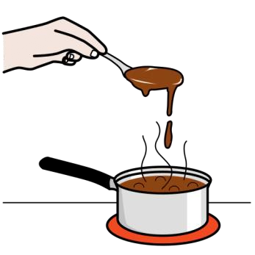Suklaan sulatus. Lähde: _{www.papunet.net}
Ohjeessa raaka-aine on yleensä partitiivimuodossa, paitsi jos sitä on vain 1 kappale.
Kirjoita raaka-aineen viereen sanan perusmuoto ja käännös omalle kielelle.
perusmuoto oma äidinkieli
200 | g | taloussuklaata
1 | dl | vahvaa kahvia
2,5 | dl | maitorahkaa
½ | dl | sokeria
2,5 | dl | vaahtoutuvaa vaniljakastiketta

VALMISTUSOHJE:
- Pane suklaa kattilaan.
- Kaada kahvi joukkoon.
- Sulata miedolla lämmöllä ja sekoita koko ajan.
- Mausta maitorahka sokerilla.
- Lisää sekaan suklaakahviseos ohuena nauhana ja sekoita koko ajan.
- Vatkaa vaniljavaahto vaahdoksi.
- Sekoita vaahto muiden raaka-aineiden sekaan.
- Annostele.
- Koristele suklaarouheella.
Verbit: Panna 3, Kaataa 1, Sulattaa 1, Sekoittaa 1, Maustaa 1, Lisätä 4, Vatkata 4, Annostella 3, koristella 3
Lähteet

- https://www.ggmgastro.com/fi
- https://www.pngall.com/
- https://pxhere.com/fi
- https://www.flickr.com/photos
- https://www.pexels.com/
- https://commons.wikimedia.org/
- https://www.flickr.com/
- https://www.pngall.com/
- https://pxhere.com/fi
- https://www.flickr.com/photos
- https://www.pexels.com/
- https://commons.wikimedia.org/
- https://www.flickr.com/
- https://www.mara.fi/ajankohtaista/uutiset/a-la-carte-ravintoloiden-havikki-ravitsemispalvelujen-vahaisin.html
- Chef by Jarno https://openclipart.org/detail/182945/chef
- We Serve Everyone by Schade
https://openclipart.org/detail/216927/we-serve-everyone
- coffee by iramsej https://openclipart.org/detail/252133/coffe
- Fast Food, Menu, Sample Usage by Gerald_G https://openclipart.org/detail/9071/fast-food-menu-sample-usage
- Wasting food by Juhele
https://openclipart.org/detail/283125/wasting-food
- Grilled Steak by GDJ
https://openclipart.org/detail/230984/grilled-steak

Hygieniaosaaminen

6.1 Hygieniaosaamisen opetusdiat (Powerpoint)
Hygieniaosaamisen diat -linkki

6.2 Hygieniaosaamisen sanasto

Hygieniasanasto

Tämä sanastomateriaali koostuu kolmesta osasta:
- Hygieniasanasto tyhjä paperi (opiskelijalle)
- Opiskelija selvittää, mitä sana tarkoittaa ja yrittää selittää sen suomeksi.
- Hygieniasanaston selitykset (opettajalle)
- Kun opiskelijat ovat selvittäneet sanat, ne käydään yhdessä läpi.
- Kortit sanoista ja selityksistä
- Näillä korteilla voi harjoitella ja testata sanoja.
- Niitä voi käyttää pienissä ryhmissä tai antaa jokaiselle opiskelijalle omat.

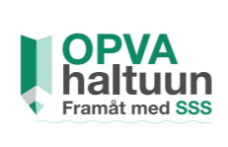
Tämä sanasto pohjautuu ESR Duuniin -hankkeen
Hygieniaosaaminen -materiaalivihkoon.

Hygieniasanoja
Selvitä, mitä seuraavat sanat tarkoittavat. Yritä selittää ne suomeksi.

aiheuttaa ______________________________________
annos ______________________________________
desinfioida, desinfiointi ______________________________________
elintarvike ______________________________________
elintarvikelaki ______________________________________
elintarviketyöntekijä ______________________________________
happamuus ______________________________________
emäksinen ______________________________________
hapan ______________________________________
neutraali ______________________________________
epidemia ______________________________________
haitallinen - hyödyllinen ______________________________________
homehtua, homehtunut ______________________________________
hygienia ______________________________________
infektiivinen ruokamyrkytys ______________________________________
myrkky, myrkyllinen ______________________________________
itu ______________________________________
irtotuote ______________________________________
iskukuumennus ______________________________________
pastörointi ______________________________________
jätehuolto ______________________________________
jäädyttää ______________________________________
jäähdyttää – jäähdytetty ______________________________________
kuumentaa – kuumennettu ______________________________________
limakalvot ______________________________________
mikrobit ______________________________________
oire ______________________________________
oireeton taudinkantaja ______________________________________
omavalvonta ______________________________________
pakkausmerkintä ______________________________________
pilaantua – pilaantunut ______________________________________
puhtausnäyte ______________________________________
raakamaito ______________________________________
riskiryhmä ______________________________________
kontaminaatio ______________________________________
ristisaastuminen ______________________________________
steriili ______________________________________
säilöntäaine ______________________________________
tarttua, tartunta ______________________________________
taudinaiheuttaja ______________________________________
tuhoeläin ______________________________________
tuholaistorjunta ______________________________________
tuhota ______________________________________
uloste ______________________________________
varastokierto ______________________________________
viranomainen ______________________________________
vähintään ______________________________________
enintään ______________________________________
Hygieniasanoja selitettyinä v = verbi, s = substantiivi, a = adjektiivi

aiheuttaa (v) Mikä on asian syy.
Norovirus aiheuttaa ripulia.
annos (s) Ruoka, jonka yksi ihminen syö.
Esim. ravintolassa laitetaan ruoka valmiiksi lautaselle.
v: annostella
desinfioida (v) Tappaa bakteerit ja virukset, yleensä keittämällä tai alkoholilla.
elintarvike (s) Ruoka
elintarvike-huoneisto Rakennus tai huoneisto, jossa tehdään, myydään ja säilytetään elintarvikkeita.
emäksinen (a) pH 7-14, esim. monet pesuaineet
epidemia (s) Monta ihmistä sairastuu samasta syystä.
haitallinen (a) Ei hyvä, vaarallinen, ongelmallinen.
Haitalliset mikrobit voivat aiheuttaa ruokamyrkytyksen.
haittaeläin (s) Tuhoeläin, joka tuhoaa elintarvikkeita ja levittää tauteja (esim. hiiri, rotta, lintu).
hapan (a) pH 0-7, esim. sitruuna
happamuus (s) Mikä on tuotteen pH, onko tuote emäksinen, neutraali vai hapan.
homehtua (v) Ruoka menee pilalle, ruokaan tulee vihreää tai valkoista hometta.
hyödyllinen (a) Hyvä
Jogurtin valmistuksessa käytetään hyödyllisiä mikrobeja.
hyönteinen (s) Pieni, usein lentävä eläin, esim. kärpänen tai hyttynen.
infektiivinen (a) Tarttuu ihmisestä toiseen.
itu (s) Pieni kasvin alku, ”kasvivauva”.
irto(tuote) (s) Pakkaamaton (ei pakattu) ruoka, esim. kaupassa tomaatit.
iskukuumennus (s) Maito kuumennetaan 135°c, 2 sekuntia.
jätehuolto (s) Roskien lajittelu ja jäteasemalle vienti.
jäädyttää (v) Laittaa ruoka pakastimeen ja antaa jäätyä.
jäähdyttää (v) Tehdä kuumasta/lämpimästä ruuasta kylmempi.
kontaminaatio (s) Saastuminen, ruoka menee pilalle.
kuluttaja (s) Ihminen, joka ostaa tuotteen.
kylmäketju (s) Ruoka pysyy kylmänä koko matkan tehtaalta kauppaan tai ravintolaan saakka.
kylmävitriini (s) Läpinäkyvä lasikaappi, jossa säilytetään elintarvikkeita kylmässä (täytetyt sämpylät ja leivokset ovat vitriinissä).
limakalvot (s) Märkä iho ihmisen sisällä, esim. nenässä.
lisäaine (s) Aine, joka lisätään elintarvikkeeseen. Se vaikuttaa makuun, ulkonäköön, rakenteeseen ja säilyvyyteen (säilyy paremmin).
mikrobi (s) Tosi pieni eliö, jota ei voi nähdä silmillä (bakteerit, virukset, homeet, hiivat)
myrkky (s) Vaarallinen aine à ihminen sairastuu tai joskus kuolee jos syö myrkkyä.
Korvasieni on myrkyllinen, siinä on myrkkyä.
neutraali (a) pH 7, ei ole hapan eikä ole emäksinen.
oire (s) Se, mistä näkyy, että olet sairas. Esim. flunssan oire on kurkkukipu.
oireeton taudinkantaja Ihminen, joka on levittää tautia, mutta ei tiedä, että on sairas.
omavalvonta (s) Ravintolassa itse katsotaan, että kaikki on kunnossa. Esim. merkataan ylös lämpötiloja, tarkastetaan raaka-aineiden laatu jne.
opas- ja avustajakoira Koulutettu koira, joka auttaa esim. näkövammaista (sokeaa) ihmistä liikkumaan turvallisesti.
pakkausmerkintä (s) Teksti, joka on pakkauksessa, esim. raaka-aineet ja ravintosisältö.
pastörointi (s) Maito kuumennetaan 72°c, 15 sekuntia.
v: pastöroida
pilaantua (v) Mennä huonoksi.
Kala pilaantuu helposti.
pintapuhtausnäyte (s) Otetaan näyte pinnoilta, joilla käsitellään elintarvikkeita (esim. leikkuulaudoilta, työvälineistä, astioista ja koneista).
puhtausnäyte-testi (s) Tehdään testi, onko esim. työtaso tarpeeksi puhdas.
raakamaito (s) Käsittelemätön (ei-käsitelty) maito, suoraan eläimestä lypsetty maito.
riskiryhmä (s) Ihmiset, joilla on huono immuniteetti. He sairastuvat helpommin ja sairaus on vaarallisempi kuin muille, esim. vanhukset, lapset, sairaat.
ristisaastuminen (s) Toisen ruuan bakteerit pääsevät toiseen ruokaan ja ruoka menee pilalle.
ruokamyrkytys(s) Vatsatauti, joka tulee, kun on syönyt pilaantunutta ruokaa.
steriili (a) 100 % puhdas
suojavaatetus (s) Haalari, joka suojaa työntekijän lialta, kylmältä tai sateelta.
säilyä (v) Pysyä hyvänä.
Hillo säilyy pitkään, koska siinä on paljon sokeria.
säilöntäaine (s) Aine, jonka ansiosta ruoka pysyy hyvänä pitkän aikaa.
tarttua (v) Ottaa kiinni, esim. sairaus tarttuu.
Tarttuuko norovirus ihmisestä toiseen?
taudinaiheuttaja (s) Syy, miksi sairaus tulee, esim. bakteeri.
teurastaa (v) Teurastamon työntekijä tappaa hyötyeläimen (esim. lehmä, lammas, sika, kana) ja käsittelee eläimen ruhon (ottaa nahan pois, leikkaa lihat).
torjua (v) Estää, tehdä jotain, ettei esim. bakteeri voi tulla.
Torjumme koronaa käyttämällä maskeja ja pesemällä kädet usein.
tuhota (v) Tappaa Iskukuumennus tuhoaa maidon bakteerit.
tuhoutua (v) Kuolla Iso osa bakteereista tuhoutuu 100 asteessa.
tuhoeläin (s) Pieni eläin, joka aiheuttaa ongelmia.
tuotantotehdas (s) Paikka, jossa valmistetaan isoja määriä esim. valmisruokia.
tyhjiöpakkaus (s) Vakuumipakkaus eli tyhjiöpakkaus on tiukasti muoviin pakattu elintarvike, joka säilyttää maun (maku) parempana ja homehtumatta (ilman hometta) pidemmän ajan.
uloste (s) Kakka
varastokierto (s) Käytetään ensin vanhat ruuat, sitten vasta uudet.
FIFO (first in first out)
viranomainen (s) Kaupungin työntekijä, joka valvoo monia asioita.
virtsa (s) Pissa
vähintään Minimi, ei vähemmän kuin, mutta voi olla enemmän
Keitä kananmunia vähintään 4 minuuttia.
(Voit keittää myös 7 tai 8 minuuttia, mutta ei 2 tai 3 minuuttia)
enintään Maksimi, ei enemmän kuin, mutta voi olla vähemmän
Säilytä kala enintään +2 asteessa.
(Lämpötila voi olla 0, mutta ei +4.)

Aiheuttaa | Mikä on syy
Desinfioida | Tappaa bakteerit ja virukset,  yleensä keittämällä tai alkoholilla.
Elintarvike | Ruoka
Emäksinen | pH 7-14  esim. pesuaineet

Epidemia | Monta ihmistä sairastuu samasta syystä.
Haitallinen | Ei hyvä,  vaarallinen,  ongelmallinen
Hapan | pH 0-7  esim. sitruuna
Homehtua | Ruoka menee pilalle,  ruokaan tulee vihreää tai valkoista hometta.

Infektiivinen | Tarttuu ihmisestä toiseen.
Ruokamyrkytys | Kun syö pilaantunutta ruokaa, tulee vatsatauti.
Iskukuumennus | Maitoa kuumennetaan 135°c, 2 sekuntia.

Jätehuolto | Roskien lajittelu ja vieminen pois.
Tuotantotehdas | Valmistetaan isoja määriä esim. valmisruokia.
Kylmävitriini | Läpinäkyvä lasikaappi, jossa säilytetään elintarvikkeita kylmässä.
Elintarvike-huoneisto | Rakennus tai huoneisto, jossa tehdään, myydään ja säilytetään elintarvikkeita
Teurastaa | Teurastamon työntekijä tappaa hyötyeläimen (lehmä, lammas, sika, kana) ja käsittelee sen.
Opas- ja avustajakoira | Koulutettu koira, joka auttaa esim. näkövammaista (sokeaa)
Haittaeläin | Tuhoeläin, joka tuhoaa elintarvikkeita ja levittää tauteja (esim. hiiri, rotta, lintu).
pintapuhtausnäyte | Otetaan näyte pinnoilta, joissa käsitellään elin-tarvikkeita (leikkuu-laudoilta, työvälineistä, astioista ja koneista).
Lisäaine | Aine, joka lisätään elintarvikkeeseen. Se vaikuttaa ruoan makuun, ulkonäköön, rakenteeseen ja säilyvyyteen (ruoka säilyy paremmin).
Suojavaatetus | Vaate, joka suojaa työntekijää esim. lialta, kylmältä tai sateelta. Usein haalari tai esiliina.
Tyhjiö- eli vakuumipakkaus | Tiukasti muoviin pakattu esine, joka säilyttää maun parempana ja elintarvikkeen ilman hometta) pidemmän ajan
Raakamaito | Käsittelemätön (ei-käsitelty) suoraan eläimestä lypsetty maito.

Jäähdyttää | Tehdä kuumasta tai lämpimästä ruuasta kylmempi.
Limakalvot | Märkä iho ihmisen sisällä.
Mikrobi | Tosi pienieliö, jota ei voi nähdä silmillä: esim. bakteerit, virukset, homeet, hiivat.
Oire | Se, mistä näkyy, että olet sairas.

Oireeton taudinkantaja | Ihminen, joka on levittää tautia, mutta ei tiedä, että on sairas.
Omavalvonta | Ravintolassa itse katsotaan, että kaikki on kunnossa. Esim. merkitään ylös lämpötiloja, tarkastetaan raaka-aineiden laatu jne.
Pakkausmerkintä | Teksti, joka on pakkauksessa  (esim. raaka-aineet ja ravintosisältö).
Pastörointi | Maitoa kuumennetaan 72°C, 15 sekuntia.

Pilaantua | Mennä huonoksi.
Riskiryhmä | Ihmiset, joilla on huono immuniteetti, sairastuvat helpommin ja sairaus on heille vaarallisempi kuin muille, esim. vanhukset.
Kontaminaatio | Saastuminen,  ruoka menee pilalle.

Ristisaastuminen | Yhden ruuan bakteerit pääsevät toiseen ruokaan.
Hyödyllinen | Hyvä
Steriili | 100% puhdas
Säilöntäaine | Aine, jonka ansiosta ruoka pysyy hyvänä pitkän aikaa.

Taudinaiheuttaja | Syy, miksi sairaus tulee, esim. bakteeri
Tuhoeläin | Pieni eläin, joka aiheuttaa ongelmia.
Uloste | Kakka
Varastokierto | Käytetään ensin vanhat ruuat, sitten vasta uudet.

Jäädyttää | Laittaa ruoka pakastimeen ja antaa jäätyä.
Kylmäketju | Ruoka pysyy kylmänä koko matkan tehtaalta kauppaan tai ravintolaan.
Vähintään | Minimi,  ei vähemmän.
Enintään | Maksimi,  ei enemmän.

